|  |  |  |
| --- | --- | --- |
|  |  |  |

**T.C.**

**CUMHURİYET ÜNİVERSİTESİ**

**MÜHENDİSLİK FAKÜLTESİ**

**BİLGİSAYAR MÜHENDİSLİĞİ BÖLÜMÜ**

|  |  |  |
| --- | --- | --- |
|  | **Cumhuriyet Üniversitesi Kütüphanesi’nden alınan veri üzerinde veri madenciliği çalışması yapılarak birlikte alınan kitapları tespit etme**    **Fahreddin Raşit KILIÇ**  **LİSANS BİTİRME PROJESİ** |  |

**03-2020**

**SİVAS**

**TEZ BİLDİRİMİ**

Bu tezdeki bütün bilgilerin etik davranış ve akademik kurallar çerçevesinde elde edildiğini ve tez yazım kurallarına uygun olarak hazırlanan bu çalışmada bana ait olmayan her türlü ifade ve bilginin kaynağına eksiksiz atıf yapıldığını bildiririm.

İmza

Fahreddin Raşit KILIÇ

Tarih:01.03.2020

# 

**Cumhuriyet Üniversitesi Kütüphanesi’nden alınan veri üzerinde veri madenciliği çalışması yapılarak birlikte alınan kitapları tespit etme**

**Fahreddin Raşit KILIÇ**

**Danışman: Doktor Öğretim Üyesi Fırat İSMAİLOĞLU**

**Jüri**

**Danışmanın Unvanı Adı SOYADI**

**Diğer Üyenin** **Unvanı Adı SOYADI**

**Diğer Üyenin** **Unvanı Adı SOYADI**

Bu tez çalışmasında amacım veri madenciliği algoritmalarını kullanarak veri madenciliği çalışması yapmaktır. Veri seti olarak Cumhuriyet Üniversitesi Kütüphanesinden alınan öğrencilere ve akademisyenlere ait veriler kullanılmıştır. Amacım temel olarak bu veri setinden bir birliktelik kuramı oluşturmaktır. Yani birlikte alınan kitap türlerini, hangi bölümün hangi kitap türünü tercih ettiğini bulmaktır. Üçüncü parti programlar aracılığıyla veri madenciliği uygulamam gerçekleştirilmiştir. Veri madenciliği ise veri setinden ilginç bilgilere varmaya çalışır. Günümüz Dünyasında bilginin en önemli güç olduğunu varsayarsak veri madenciliği çalışmaları çok önem kazanmıştır.

**Anahtar Kelimeler:** Veri Madenciliği, Veri Seti, Bilgi

İÇİNDEKİLER

ÖZET iv

İÇİNDEKİLER v

**KISALTMALAR …………………………………………………………………...…vi**

1. GİRİŞ 1

2. YÖNTEM 2

2.1. Veri Ön İşleme 2

2.1. Veri Madenciliği Algoritmalarının Uygulanması 10

3. SONUÇLAR 23

KISALTMALAR

**Kısaltmalar**

MYO > Meslek Yüksek Okulu

Ed. > Edebiyatı

Müh. D. Ktp. > Mühendislik Ders Kitapları

Sanat Tar. > Sanat Tarihi

YO > Yüksek Okulu

# 1. GİRİŞ

Veri Cumhuriyet Üniversitesi Kütüphanesi’nden alınmıştır. Veri öğrenci ve akademisyen verilerinden oluşur. Öğrenci verisi 19115, akademisyen verisi 1247 satırdan oluşmaktadır lakin örneklerde ilk 10 satır gösterilecektir. Veriler 1 Ocak 2018 ile 21 Ocak 2019 arasında toplanmıştır. Veriler birçok sütundan oluşmaktadır fakat benim için önemli sütunlar sınıflama, kitap türü, ödünç tarihi, adı ve soyadı, fakülte sütunlarıdır. Veri üzerinde veri madenciliği çalışmaları yapılacaktır. Veri madenciliği verilerden anlamlı bir sonuç çıkartma sürecine denir. Veri madenciliği yapabilmek için veri madenciliği aşamalarını takip etmek gerekir. Veri madenciliği aşamaları şunlardan oluşur: veri ön işleme, veri madenciliği algoritmalarının uygulanması ve bilgi çıkarımı. Veri ön işleme sürecinde veri, sonraki aşamalarda kullanılabilmesi için elverişli hale getirilir. Bu tezde birliktelik analizi yapılacaktır. Birliktelik analizi veri setinden güvenilir kurallar bulur ve geleceğe dair çıkarımlar, bilgiler elde ederiz. Veriler kitaplar olduğu için birliktelik analizinde hangi kitap türlerinin birbirleriyle tercih edildiğine dair kurallar bulunuldu.

**2. YÖNTEM**

**2.1 Veri Ön İşleme**

Veri ön işleme ham haldeki verileri temizleyerek, standardize ederek veri madenciliği algoritmalarının uygulanabileceği hale getirme sürecidir. Bu bölümde veri setimizi veri ön işleme sürecine tabi tutarak üzerinde veri madenciliği algoritmalarının uygulanmasına hazır hale getirilecektir.

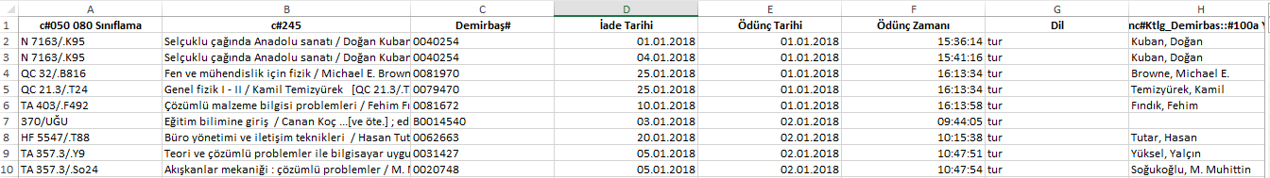

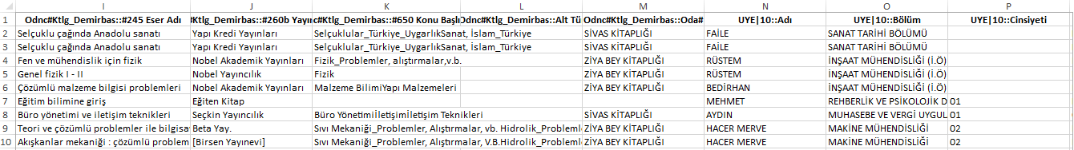

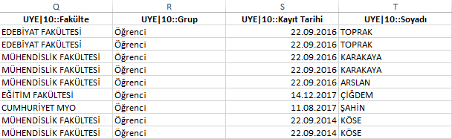

Öğrenci verimde “c#050 080 Sınıflama”, “c#245”, “Demirbaş#”, “İade Tarihi”, “Ödünç Tarihi, “Ödünç Zamanı”, “Dil”, “Odnc#Ktlg_Demirbas::#100a Yazar”, “Odnc#Ktlg_Demirbas::#245 Eser Adı”, “Odnc#Ktlg_Demirbas::#260b Yayınlayan”, “Odnc#Ktlg_Demirbas::#650 Konu Başlıkları”, “Odnc#Ktlg_Demirbas::Alt Tür”, “Odnc#Ktlg_Demirbas::Oda#”, “UYE|10::Adı”, “UYE|10::Bölüm”, “UYE|10::Cinsiyeti”, “UYE|10::Fakülte”, “UYE|10::Grup”, “UYE|10::Kayıt Tarihi”, “UYE|10::Soyadı” sütunları var. Bizim işimize yaramayacak olan “c#245”, “Demirbaş#”, “İade Tarihi”, “Ödünç Zamanı”, “Dil”, “Odnc#Ktlg_Demirbas::#100a Yazar”, “Odnc#Ktlg_Demirbas::#245 Eser Adı”, “Odnc#Ktlg_Demirbas::#260b Yayınlayan”, “Odnc#Ktlg_Demirbas::Alt Tür”, “Odnc#Ktlg_Demirbas::Oda#”, “UYE|10::Cinsiyeti”, “UYE|10::Grup”, “UYE|10::Kayıt Tarihi” sütünları veriden silindi. Veriler daha düzgün gözüksün diye adı ve soyadı sütunları birleştirildi. “Odnc#Ktlg_Demirbas::#650 Konu Başlıkları” ve “UYE|10::Fakülte” sütunlarında boş veri içeren satırlar silindi. Ve veri setimiz aşağıdaki gibi bir görünüme kavuştu.

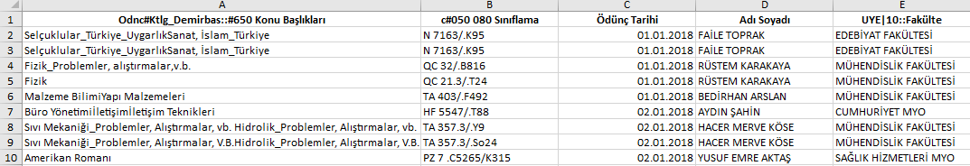

Şimdi ise “Odnc#Ktlg_Demirbas::#650 Konu Başlıkları” sütununu standardize etmemiz gerekli bunun için “c#050 080 Sınıflama” sütunun kullanacağız. Her kitap türünün “c#050 080 Sınıflama” sütununda bir karşılığı var bu karşılıkları tek tek tespit ettik ve listesi aşağıdaki gibidir.

A,C >> UYGARLIK TARİHİ

B >> DİN

D >> SELÇUKLULAR

E >> ABD TARİHİ

F >> LATİN AMERİKA TARİHİ

H >> İKTİSAT BİLİMİ

J >> POLİTİK BİLİMLER

K >> TİCARET HUKUKU

L >> EĞİTİM BİLİMLERİ

M >> MÜZİK

N >> SANAT TARİHİ

P >> MEDYA

PA >> MİTOLOJİ

PC, PQ >> FRANSIZ EDEBİYATI

PE, PR >> İNGİLİZ EDEBİYATI

PF, PT >> ALMAN EDEBİYATI

PG >> RUS EDEBİYATI

PH >> MACAR EDEBİYATI

PS >> AMERİKAN EDEBİYATI

PJ >> MISIR EDEBİYATI

PK >> İRAN EDEBİYATI

PL >> TÜRK EDEBİYATI

PN >> ELEŞTİRİ

Q >> Bilim Tarihi

QA >> MATEMATİK

QB >> ASTRONOMİ

QC >> FİZİK

QD >> KİMYA

QE >> JEOLOJİ

QH, QK, QL, QM, QP, QR, QS, QT, QV, QU, QW, QY, QX, QZ, W >> TIP

R >> CUMHURİYET DÖNEMİ ANSİKLOPEDİLER

S >> VETERİNERLİK

T >> MÜHENDİSLİK DERS KİTAPLARI

U >> ASKERLİK SANATI

V >> MÜHENDİSLİK

Z >> KÜTÜPHANELER

Sınıflama listesini oluşturduktan sonra tüm satırları standardize etmek için kod kullandık. Kodumuzu Python ortamında hazırladık. Kodumuz aşağıdaki gibi oldu.

**import** openpyxl  
**import** pdb  
  
wb_obj = openpyxl.load_workbook(**"ogrenci.xlsx"**)  
*#print(wb_obj)*sheet_obj = wb_obj.active  
*#print(sheet_obj)  
#cell_obj = sheet_obj.cell(row=1, column=1)  
#print(cell_obj)  
#print(cell_obj.value)*max_row = sheet_obj.max_row  
*#sheet_obj["A1"] = 2  
#wb_obj.save("ogrenci.xlsx")  
#pdb.set_trace()***for** i **in** range(1, max_row+1):  
 **if** sheet_obj.cell(row = i, column=2).value[0] == **"A" or** sheet_obj.cell(row = i, column=2).value[0] == **"C"**: sheet_obj.cell(row=i, column=1).value = **"Uygarlık Tarihi"  
 elif** sheet_obj.cell(row = i, column=2).value[0] == **"B"**: sheet_obj.cell(row=i, column=1).value = **"Din"  
 elif** sheet_obj.cell(row = i, column=2).value[0] == **"D"**: sheet_obj.cell(row=i, column=1).value = **"Selçuklular"  
 elif** sheet_obj.cell(row = i, column=2).value[0] == **"E"**: sheet_obj.cell(row=i, column=1).value = **"ABD Tarihi"  
 elif** sheet_obj.cell(row = i, column=2).value[0] == **"F"**: sheet_obj.cell(row=i, column=1).value = **"Latin Amerika Tarihi"  
 elif** sheet_obj.cell(row = i, column=2).value[0] == **"H"**: sheet_obj.cell(row=i, column=1).value = **"İktisat Bilimi"  
 elif** sheet_obj.cell(row = i, column=2).value[0] == **"J"**: sheet_obj.cell(row=i, column=1).value = **"Politik Bilimler"  
 elif** sheet_obj.cell(row = i, column=2).value[0] == **"K"**: sheet_obj.cell(row=i, column=1).value = **"Ticaret Hukuku"  
 elif** sheet_obj.cell(row = i, column=2).value[0] == **"L"**: sheet_obj.cell(row=i, column=1).value = **"Eğitim Bilimleri"  
 elif** sheet_obj.cell(row = i, column=2).value[0] == **"M"**: sheet_obj.cell(row=i, column=1).value = **"Müzik"  
 elif** sheet_obj.cell(row = i, column=2).value[0] == **"N"**: sheet_obj.cell(row=i, column=1).value = **"Sanat Tarihi"  
 elif** sheet_obj.cell(row = i, column=2).value[0] == **"P" and** sheet_obj.cell(row=i, column=2).value[1] == **" "**: sheet_obj.cell(row=i, column=1).value = **"Medya"  
 elif** sheet_obj.cell(row=i, column=2).value[0:2] == **"PA"**: sheet_obj.cell(row=i, column=1).value = **"Mitoloji"  
 elif** sheet_obj.cell(row=i, column=2).value[0:2] == **"PC" or** sheet_obj.cell(row=i, column=2).value[0:2] == **"PQ"**: sheet_obj.cell(row=i, column=1).value = **"Fransız Edebiyatı"  
 elif** sheet_obj.cell(row = i, column=2).value[0:2] == **"PE" or** sheet_obj.cell(row = i, column=2).value[0:2] == **"PR"**: sheet_obj.cell(row=i, column=1).value = **"İngiliz Edebiyatı"  
 elif** sheet_obj.cell(row=i, column=2).value[0:2] == **"PF" or** sheet_obj.cell(row = i, column=2).value[0:2] == **"PT"**: sheet_obj.cell(row=i, column=1).value = **"Alman Edebiyatı"  
 elif** sheet_obj.cell(row=i, column=2).value[0:2] == **"PG"**: sheet_obj.cell(row=i, column=1).value = **"Rus Edebiyatı"  
 elif** sheet_obj.cell(row=i, column=2).value[0:2] == **"PH"**: sheet_obj.cell(row=i, column=1).value = **"Macar Edebiyatı"  
 elif** sheet_obj.cell(row=i, column=2).value[0:2] == **"PS"**: sheet_obj.cell(row=i, column=1).value = **"Amerikan Edebiyatı"  
 elif** sheet_obj.cell(row=i, column=2).value[0:2] == **"PJ"**: sheet_obj.cell(row=i, column=1).value = **"Mısır Edebiyatı"  
 elif** sheet_obj.cell(row=i, column=2).value[0:2] == **"PK"**: sheet_obj.cell(row=i, column=1).value = **"İran Edebiyatı"  
 elif** sheet_obj.cell(row=i, column=2).value[0:2] == **"PL"**: sheet_obj.cell(row=i, column=1).value = **"Türk Edebiyatı"  
 elif** sheet_obj.cell(row=i, column=2).value[0:2] == **"PN"**: sheet_obj.cell(row=i, column=1).value = **"Eleştiri"  
 elif** sheet_obj.cell(row=i, column=2).value[0] == **"Q" and** sheet_obj.cell(row=i, column=2).value[1] == **" "**: sheet_obj.cell(row=i, column=1).value = **"Bilim Tarihi"  
 elif** sheet_obj.cell(row=i, column=2).value[0:2] == **"QA"**: sheet_obj.cell(row=i, column=1).value = **"Matematik"  
 elif** sheet_obj.cell(row=i, column=2).value[0:2] == **"QB"**: sheet_obj.cell(row=i, column=1).value = **"Astronomi"  
 elif** sheet_obj.cell(row=i, column=2).value[0:2] == **"QC"**: sheet_obj.cell(row=i, column=1).value = **"Fizik"  
 elif** sheet_obj.cell(row=i, column=2).value[0:2] == **"QD"**: sheet_obj.cell(row=i, column=1).value = **"Kimya"  
 elif** sheet_obj.cell(row=i, column=2).value[0:2] == **"QE"**: sheet_obj.cell(row=i, column=1).value = **"Jeoloji"  
 elif** sheet_obj.cell(row=i, column=2).value[0:2] == **"QH" or** sheet_obj.cell(row = i, column=2).value[0:2] == **"QK" or** \  
 sheet_obj.cell(row = i, column=2).value[0:2] == **"QL" or** sheet_obj.cell(row = i, column=2).value[0:2] == **"QM" or** \  
 sheet_obj.cell(row = i, column=2).value[0:2] == **"QP" or** sheet_obj.cell(row = i, column=2).value[0:2] == **"QR" or** \  
 sheet_obj.cell(row = i, column=2).value[0:2] == **"QS" or** sheet_obj.cell(row = i, column=2).value[0:2] == **"QT" or** \  
 sheet_obj.cell(row = i, column=2).value[0:2] == **"QV" or** sheet_obj.cell(row = i, column=2).value[0:2] == **"QU" or** \  
 sheet_obj.cell(row = i, column=2).value[0:2] == **"QW" or** sheet_obj.cell(row = i, column=2).value[0:2] == **"QY" or** \  
 sheet_obj.cell(row=i, column=2).value[0:2] == **"QX" or** sheet_obj.cell(row = i, column=2).value[0:2] == **"QZ" or** \  
 sheet_obj.cell(row=i, column=2).value[0] == **"W"** : sheet_obj.cell(row=i, column=1).value = **"Tıp"  
 elif** sheet_obj.cell(row = i, column=2).value[0] == **"R"**: sheet_obj.cell(row=i, column=1).value = **"Cumhuriyet Dönemi Ansiklopedileri"  
 elif** sheet_obj.cell(row = i, column=2).value[0] == **"S"**: sheet_obj.cell(row=i, column=1).value = **"Veterinerlik"  
 elif** sheet_obj.cell(row=i, column=2).value[0] == **"T"**: sheet_obj.cell(row=i, column=1).value = **"Mühendislik Ders Kitapları"  
 elif** sheet_obj.cell(row=i, column=2).value[0] == **"U"**: sheet_obj.cell(row=i, column=1).value = **"Askerlik Sanatı"  
 elif** sheet_obj.cell(row = i, column=2).value[0] == **"V"**: sheet_obj.cell(row=i, column=1).value = **"Mühendislik"  
 elif** sheet_obj.cell(row=i, column=2).value[0] == **"Z"**: sheet_obj.cell(row=i, column=1).value = **"Kütüphaneler"**wb_obj.save(**"ogrenci.xlsx"**)

Kodu çalıştırdıktan sonra “Odnc#Ktlg_Demirbas::#650 Konu Başlıkları” sütunumuz aşağıdaki gibi standardize olmuştur.

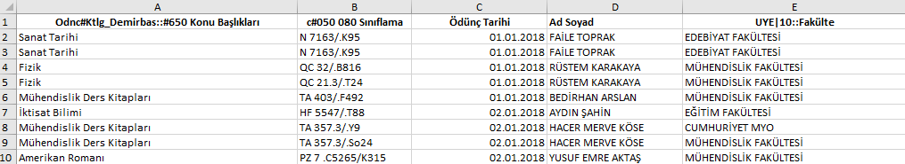

Böylece öğrenci verimizin veri ön işleme kısmının ilk aşaması bitmiştir. Şimdi ise akademisyen veri setimizin veri ön işleme kısmına geçelim.

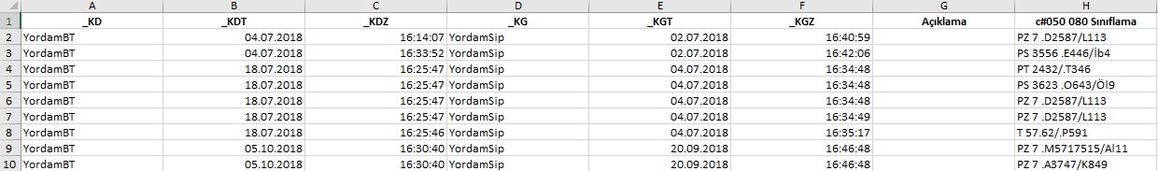

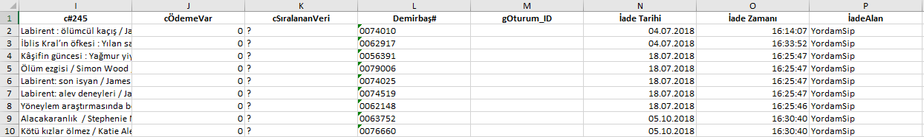

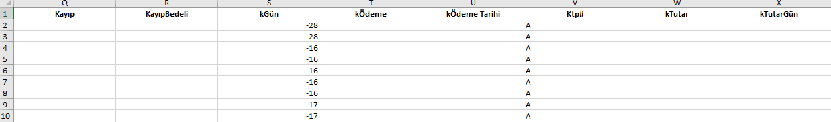

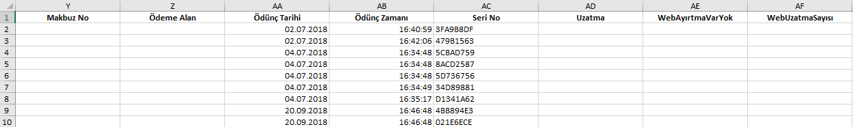

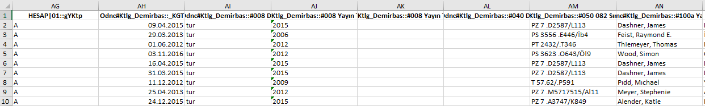

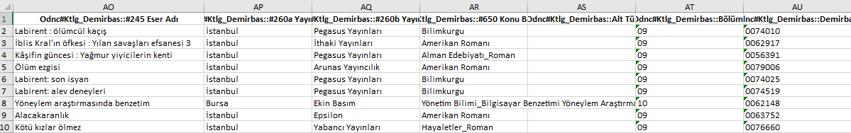

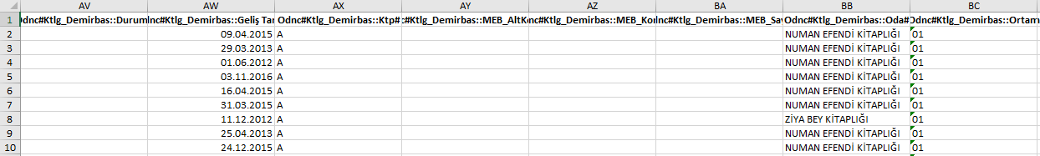

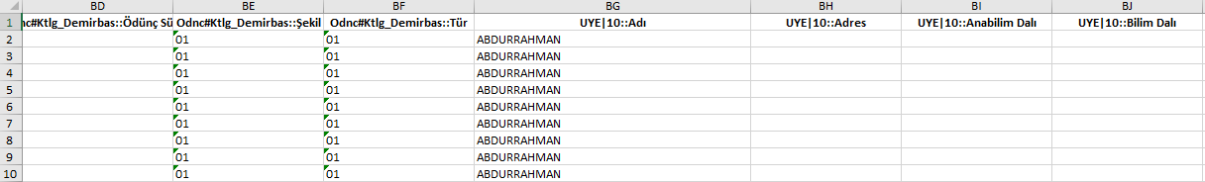

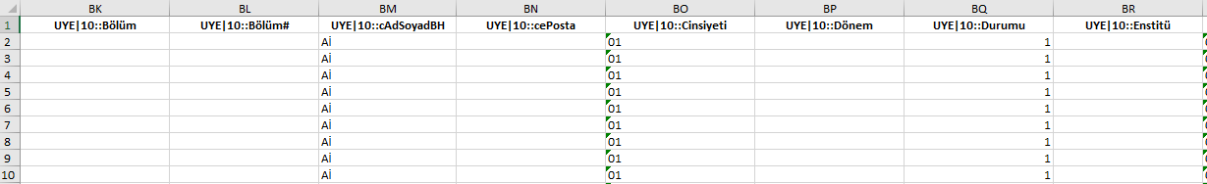

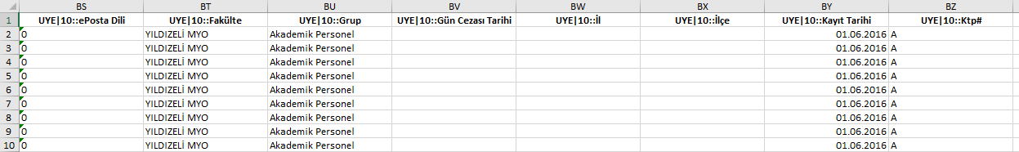

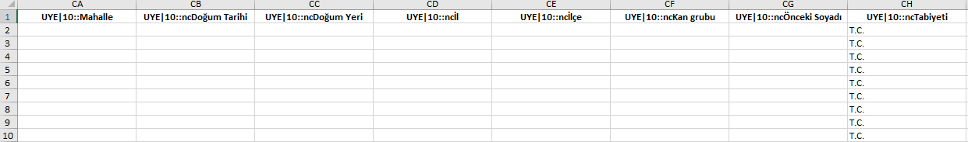

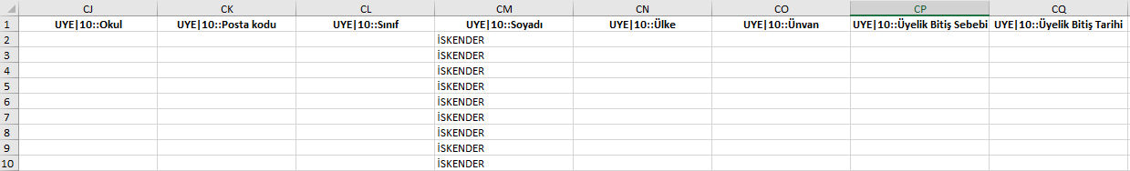

Akademisyen verimiz “_KD”, “_KDT”, “_KDZ”, “_KG”, “_KGT”, “_KGZ”, “Açıklama”, “c#050 080 Sınıflama”, “c#245”, “cÖdemeVar”, “cSıralananVeri”, “Demirbaş#”, “gOturum_ID”, “İade Tarihi”, “İade Zamanı”, “İadeAlan”, “Kayıp”, “KayıpBedeli”, “kGün”, “kÖdeme”, “kÖdeme Tarihi”, “Ktp#”, “kTutar”, “kTutarGün”, “Makbuz No”, “Ödeme Alan”, “Ödünç Tarihi”, “Ödünç Zamanı”, “Seri No”, “Uzatma”, “WebAyırtmaVarYok”, “WebUzatmaSayısı”, “HESAP|01::gYKtp”, “Odnc#Ktlg_Demirbas::_KGT”, “Odnc#Ktlg_Demirbas::#008 Dil”, “Odnc#Ktlg_Demirbas::#008 Yayın Tarihi1”, “Odnc#Ktlg_Demirbas::#008 Yayın Tarihi2”, “Odnc#Ktlg_Demirbas::#040 Dil”, “Odnc#Ktlg_Demirbas::#050 082 Sınıflama”, “Odnc#Ktlg_Demirbas::#100a Yazar”, “Odnc#Ktlg_Demirbas::#245 Eser Adı”, “Odnc#Ktlg_Demirbas::#260a Yayın Yeri”, “Odnc#Ktlg_Demirbas::#260b Yayınlayan”, “Odnc#Ktlg_Demirbas::#650 Konu Başlıkları”, “Odnc#Ktlg_Demirbas::Alt Tür”, “Odnc#Ktlg_Demirbas::Bölüm#”, “Odnc#Ktlg_Demirbas::Demirbaş#”, “Odnc#Ktlg_Demirbas::Durumu”, “Odnc#Ktlg_Demirbas::Geliş Tarihi”, “Odnc#Ktlg_Demirbas::Ktp#”, “Odnc#Ktlg_Demirbas::MEB_AltKonu#”, “Odnc#Ktlg_Demirbas::MEB_Konu#”, “Odnc#Ktlg_Demirbas::MEB_Sayfa”, “Odnc#Ktlg_Demirbas::Oda#”, “Odnc#Ktlg_Demirbas::Ortam”, “Odnc#Ktlg_Demirbas::Ödünç Süresi”, “Odnc#Ktlg_Demirbas::Şekil”, “Odnc#Ktlg_Demirbas::Tür”, “UYE|10::Adı”, “UYE|10::Adres”, “UYE|10::Anabilim Dalı”, “UYE|10::Bilim Dalı”, “UYE|10::Bölüm”, “UYE|10::Bölüm#”, “UYE|10::cAdSoyadBH”, “UYE|10::cePosta”, “UYE|10::Cinsiyeti”, “UYE|10::Dönem”, “UYE|10::Durumu”, “UYE|10::Enstitü”, “UYE|10::ePosta Dili”, “UYE|10::Fakülte”, “UYE|10::Grup”, “UYE|10::Gün Cezası Tarihi”, “UYE|10::İl”, “UYE|10::İlçe”, “UYE|10::Kayıt Tarihi”, “UYE|10::Ktp#”, “UYE|10::Mahalle”, “UYE|10::ncDoğum Tarihi”, “UYE|10::ncDoğum Yeri”, “UYE|10::ncİl”, “UYE|10::ncİlçe”, “UYE|10::ncKan grubu”, “UYE|10::ncÖnceki Soyadı”, “UYE|10::ncTabiyeti”, “UYE|10::Okul”, “UYE|10::Posta kodu”, “UYE|10::Sınıf”, “UYE|10::Soyadı”, “UYE|10::Ülke”, “UYE|10::Unvan”, “UYE|10::Üyelik Bitiş Sebebi”, “UYE|10::Üyelik Bitiş Tarihi” sütunlarından oluşuyor. Veri madenciliği sürecimizde işimize yaramayacak olan “_KD”, “_KDT”, “_KDZ”, “_KG”, “_KGT”, “_KGZ”, “Açıklama”, “c#245”, “cÖdemeVar”, “cSıralananVeri”, “Demirbaş#”, “gOturum_ID”, “İade Tarihi”, “İade Zamanı”, “İadeAlan”, “Kayıp”, “KayıpBedeli”, “kGün”, “kÖdeme”, “kÖdeme Tarihi”, “Ktp#”, “kTutar”, “kTutarGün”, “Makbuz No”, “Ödeme Alan”, “Ödünç Zamanı”, “Seri No”, “Uzatma”, “WebAyırtmaVarYok”, “WebUzatmaSayısı”, “HESAP|01::gYKtp”, “Odnc#Ktlg_Demirbas::_KGT”, “Odnc#Ktlg_Demirbas::#008 Dil”, “Odnc#Ktlg_Demirbas::#008 Yayın Tarihi1”, “Odnc#Ktlg_Demirbas::#008 Yayın Tarihi2”, “Odnc#Ktlg_Demirbas::#040 Dil”, “Odnc#Ktlg_Demirbas::#050 082 Sınıflama”, “Odnc#Ktlg_Demirbas::#100a Yazar”, “Odnc#Ktlg_Demirbas::#245 Eser Adı”, “Odnc#Ktlg_Demirbas::#260a Yayın Yeri”, “Odnc#Ktlg_Demirbas::#260b Yayınlayan”, “Odnc#Ktlg_Demirbas::Alt Tür”, “Odnc#Ktlg_Demirbas::Bölüm#”, “Odnc#Ktlg_Demirbas::Demirbaş#”, “Odnc#Ktlg_Demirbas::Durumu”, “Odnc#Ktlg_Demirbas::Geliş Tarihi”, “Odnc#Ktlg_Demirbas::Ktp#”, “Odnc#Ktlg_Demirbas::MEB_AltKonu#”, “Odnc#Ktlg_Demirbas::MEB_Konu#”, “Odnc#Ktlg_Demirbas::MEB_Sayfa”, “Odnc#Ktlg_Demirbas::Oda#”, “Odnc#Ktlg_Demirbas::Ortam”, “Odnc#Ktlg_Demirbas::Ödünç Süresi”, “Odnc#Ktlg_Demirbas::Şekil”, “Odnc#Ktlg_Demirbas::Tür”, “UYE|10::Adres”, “UYE|10::Anabilim Dalı”, “UYE|10::Bilim Dalı”, “UYE|10::Bölüm”, “UYE|10::Bölüm#”, “UYE|10::cAdSoyadBH”, “UYE|10::cePosta”, “UYE|10::Cinsiyeti”, “UYE|10::Dönem”, “UYE|10::Durumu”, “UYE|10::Enstitü”, “UYE|10::ePosta Dili”, “UYE|10::Grup”, “UYE|10::Gün Cezası Tarihi”, “UYE|10::İl”, “UYE|10::İlçe”, “UYE|10::Kayıt Tarihi”, “UYE|10::Ktp#”, “UYE|10::Mahalle”, “UYE|10::ncDoğum Tarihi”, “UYE|10::ncDoğum Yeri”, “UYE|10::ncİl”, “UYE|10::ncİlçe”, “UYE|10::ncKan grubu”, “UYE|10::ncÖnceki Soyadı”, “UYE|10::ncTabiyeti”, “UYE|10::Okul”, “UYE|10::Posta kodu”, “UYE|10::Sınıf”, “UYE|10::Ülke”, “UYE|10::Unvan”, “UYE|10::Üyelik Bitiş Sebebi”, “UYE|10::Üyelik Bitiş Tarihi” sütunları silindi. Verinin derli toplu görünmesi açısından adı ve soyadı sütunları birleştirildi. Veri setimizin görüntüsü aşağıdaki gibi oldu.

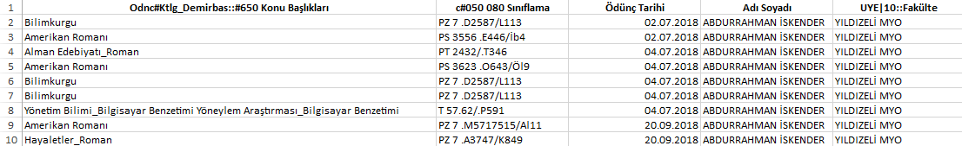

Şimdi ise “Odnc#Ktlg_Demirbas::#650 Konu Başlıkları” sütununu standardize etmemiz gerekli bunun için öğrenci veri setini standardize etmek için kullandığımız kuralları ve kodu kullandık, kodu çalıştırdıktan sonra akademisyen veri setimizin görüntüsü şu şekilde oldu:

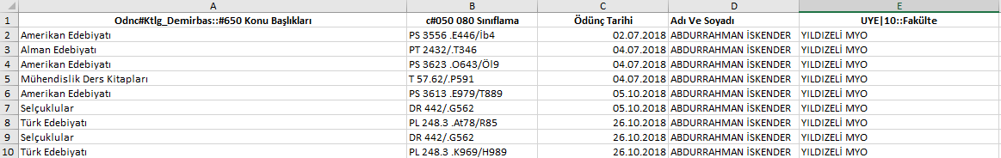

Akademisyen veri setimizin ilk ön işleme aşaması bitmiştir şimdi ise öğrenci ve akademisyen veri setimizin veri ön işleme aşamasında ikinci ve son aşamaya geçelim. “Odnc#Ktlg_Demirbas::#650 Konu Başlıkları” sütununu sınıflandırdıktan sonra “c#050 080 Sınıflama” sütununa ihtiyacımız kalmamıştır. Şimdi ise Ödünç Tarihi sütununu kullanarak bir kişinin aynı gün içersinde aldığı kitapları tespit etmemiz gerekli. Lakin bizim tam olarak istediğimiz şey farklılık oluşturan satırlar bu yüzden bir kişi aynı gün içersinde sadece bir kitap almış veya aynı gün içersinde hep aynı tür kitapları almış ise bu satırlar silinecek. Bu işi yapan kodu Python ortamında hazırladık ve kod şu şekilde oldu:

**import** openpyxl

**import** pdb

wb_obj = openpyxl.load_workbook(**"yeniogrenci.xlsx"**)

*#print(wb_obj)*

sheet_obj = wb_obj.active

*#print(sheet_obj)*

*#cell_obj = sheet_obj.cell(row=1, column=1)*

*#print(cell_obj)*

*#print(cell_obj.value)*

max_row = sheet_obj.max_row

*#sheet_obj["A1"] = 2*

*#wb_obj.save("ogrenci.xlsx")  
#pdb.set_trace()*

i = 2  
indeks = 2  
**while**(i <= max_row):  
 adsoyad = sheet_obj.cell(row=i, column=4).value  
 sheet_obj.cell(row=indeks, column=6).value = adsoyad  
 tarih = sheet_obj.cell(row=i, column=3).value  
 sheet_obj.cell(row=indeks, column=7).value = tarih  
 indeks = indeks + 1

a = 8  
 **while** adsoyad == sheet_obj.cell(row=i, column=4).value:  
 konu = sheet_obj.cell(row=i, column=1).value  
 sheet_obj.cell(row=indeks-1, column=a).value = konu  
 a = a + 1  
 i = i + 1

i = 1  
**while**(i <= max_row):  
 i = i + 1  
 a = 8  
 **while**(sheet_obj.cell(row=i, column=a).value != **None**):  
 kayit = sheet_obj.cell(row=i, column=a).value  
 x = a + 1  
 **while**(sheet_obj.cell(row=i, column=x).value != **None**):  
 *#print(sheet_obj.cell(row=i, column=x).value)* **if** kayit == sheet_obj.cell(row=i, column=x).value:  
 sheet_obj.cell(row=i, column=x).value = **""** *#x = x + 1* x = x + 1  
 a = a + 1

i = 1  
**while**(i <= max_row):  
 i = i + 1  
 **if** sheet_obj.cell(row=i, column=9).value == **None**:  
 sheet_obj.cell(row=i, column=8).value = **""**

wb_obj.save(**"ogrenci.xlsx"**)

Kodları çalıştırdıktan sonra öğrenci veri setimizin görünümü şu şekilde oldu:

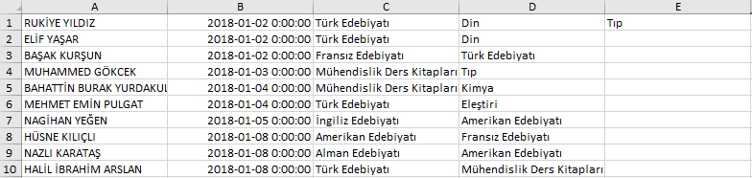

Akademisyen verimizin görüntüsü ise şu şekilde oldu:

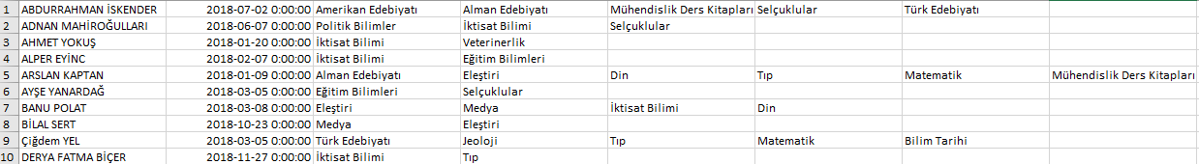

Böylece öğrenci ve akademisyen verilerinin veri ön işleme aşaması bitmiştir ve verimiz veri madenciliği algoritmaları uygulanabilecek hale gelmiştir.

**2.2 VERİ MADENCİLİĞİ ALGORİTMALARININ UYGULANMASI**

Veri ön işleme bölümünde temizlediğimiz ve standadize ettiğimiz verilerimize bu bölümde weka ve python ortamlarında bazı algoritmalar uygulanacaktır. Öncelikle öğrenci veri setimizi Microsoft excel üzerinde açtıktan sonra şu adımları takip etmeliyiz; Dosya -> Farklı Kaydet -> Gözat dedikten sonra Kayıt Türü seçeneğinden csv dosyası olarak veri setimizi kaydetmemiz gerekir. Daha sonra ise <https://ikuz.eu/csv2arff/> adresindeki online converter’dan csv dosyamızı arff dosyasına çevirmeliyiz. Böylece weka veri setimiz üzerinde veri madenciliği algoritmalarını çalıştırabilir hale gelecektir. Aynı işlemleri akademisyen veri seti içinde yapıyoruz. Daha sonra arff dosyamızı çalıştırdığımızda “Associate” bölümüne tıklıyoruz. Verimizin kuralları bulabilmesi içinse lowerBoundMinSupport ve minMetric değerlerini sıfır yapıyoruz.Daha sonra start’a tıkladığımızda weka verimizin birliktelik kurallarını buluyor. Birliktelik analizini hangi kitap türleri birlikte daha çok tercih edilmiş bunun bilgisini bulabilmek için uyguluyoruz. Bu yöntem verilerin birlikte olma ihtimallerini belirli kurallarla ortaya koyar ve böylelikle geleceğe dair bir genellemeye kavuşabiliriz.Birliktelik analizi kurallarında bazı önemli parametreler vardır. Güven ve destek gibi. Güven bir kuralın gerçekleşme oranıdır. Öğrenci veri setimiz için birliktelik analizi kurallarımız şu şekilde oldu:

1. Jeoloji=t 3 ==> Muhendislik=t 3 <conf:(1)> lift:(9.28) lev:(0) [2] conv:(2.68)

2. Macar Edebiyati=t 1 ==> Fransiz Edebiyati=t 1 <conf:(1)> lift:(7.86) lev:(0) [0] conv:(0.87)

3. Macar Edebiyati=t 1 ==> Amerikan Edebiyati=t 1 <conf:(1)> lift:(5.43) lev:(0) [0] conv:(0.82)

4. Rus Edebiyati=t Bilim Tarihi=t 1 ==> Turk Edebiyati=t 1 <conf:(1)> lift:(2.72) lev:(0) [0] conv:(0.63)

5. Amerikan Edebiyati=t Macar Edebiyati=t 1 ==> Fransiz Edebiyati=t 1 <conf:(1)> lift:(7.86) lev:(0) [0] conv:(0.87)

6. Fransiz Edebiyati=t Macar Edebiyati=t 1 ==> Amerikan Edebiyati=t 1 <conf:(1)> lift:(5.43) lev:(0) [0] conv:(0.82)

7. Macar Edebiyati=t 1 ==> Fransiz Edebiyati=t Amerikan Edebiyati=t 1 <conf:(1)> lift:(78.65) lev:(0) [0] conv:(0.99)

8. Sanat Tarihi=t Politik Bilimler=t 1 ==> Selcuklular=t 1 <conf:(1)> lift:(9.03) lev:(0) [0] conv:(0.89)

9. Iran Edebiyati=t 5 ==> Turk Edebiyati=t 4 <conf:(0.8)> lift:(2.17) lev:(0) [2] conv:(1.58)

10. Veterinerlik=t 6 ==> Tip=t 4 <conf:(0.67)> lift:(6.15) lev:(0) [3] conv:(1.78)

Akademisyen veri setimiz için ise birliktelik kurallarımız şu şekilde oldu:

1. Selcuklular=t PolitikBilimler=t 4 ==> IktisatBilimi=t 4 <conf:(1)> lift:(2.21) lev:(0.03) [2] conv:(2.19)

2. Medya=t 6 ==> IktisatBilimi=t 5 <conf:(0.83)> lift:(1.84) lev:(0.03) [2] conv:(1.64)

3. PolitikBilimler=t 11 ==> IktisatBilimi=t 8 <conf:(0.73)> lift:(1.6) lev:(0.04) [3] conv:(1.5)

4. SanatTarihi=t 10 ==> Din=t 7 <conf:(0.7)> lift:(2.39) lev:(0.05) [4] conv:(1.77)

5. IngilizEdebiyati=t 7 ==> IktisatBilimi=t 4 <conf:(0.57)> lift:(1.26) lev:(0.01) [0] conv:(0.96)

6. AlmanEdebiyati=t 8 ==> Din=t 4 <conf:(0.5)> lift:(1.7) lev:(0.02) [1] conv:(1.13)

7. AlmanEdebiyati=t 8 ==> TurkEdebiyati=t 4 <conf:(0.5)> lift:(1.97) lev:(0.03) [1] conv:(1.19)

8. IktisatBilimi=t PolitikBilimler=t 8 ==> Selcuklular=t 4 <conf:(0.5)> lift:(1.88) lev:(0.02) [1] conv:(1.17)

9. Selcuklular=t IktisatBilimi=t 8 ==> PolitikBilimler=t 4 <conf:(0.5)> lift:(3.41) lev:(0.04) [2] conv:(1.37)

10. MuhendislikDersKitaplari=t 9 ==> IktisatBilimi=t 4 <conf:(0.44)> lift:(0.98) lev:(-0) [0] conv:(0.82)

Şimdi ise veri setimizde daha değişik bilgiler bulmak adına Python’a tek tek bölümlerin hangi kitapları tercih ettiğine dair bir kod oluşturduk. Öğrenci veri setimiz için kodumuz şu şekilde oldu:

**import** openpyxl  
**import** pdb

wb_obj = openpyxl.load_workbook(**"untitled2ogrenci.xlsx"**)  
*#print(wb_obj)*sheet_obj = wb_obj.active  
*#print(sheet_obj)  
#cell_obj = sheet_obj.cell(row=1, column=1)  
#print(cell_obj)  
#print(cell_obj.value)*max_row = sheet_obj.max_row  
*#sheet_obj["A1"] = 2  
#wb_obj.save("ogrenci.xlsx")*

turler = [**"Uygarlık Tarihi"**, **"Din"**, **"Selçuklular"**, **"ABD Tarihi"**, **"Latin Amerika Tarihi"**, **"İktisat Bilimi"**, **"Politik Bilimler"**, **"Ticaret Hukuku"**, **"Eğitim Bilimleri"**, **"Müzik"**, **"Sanat Tarihi"**, **"Medya"**, **"Mitoloji"**, **"Fransız Edebiyatı"**, **"İngiliz Edebiyatı"**, **"Alman Edebiyatı"**, **"Rus Edebiyatı"**, **"Macar Edebiyatı"**, **"Amerikan Edebiyatı"**, **"Mısır Edebiyatı"**, **"İran Edebiyatı"**, **"Türk Edebiyatı"**, **"Eleştiri"**, **"Bilim Tarihi"**, **"Matematik"**, **"Astronomi"**, **"Fizik"**, **"Kimya"**, **"Jeoloji"**, **"Tıp"**, **"Cumhuriyet Dönemi Ansiklopedileri"**, **"Veterinerlik"**, **"Mühendislik Ders Kitapları"**, **"Askerlik Sanatı"**, **"Mühendislik"**, **"Kütüphaneler"**]

fakulteler = [**"CUMHURİYET MYO"**, **"DİŞ HEKİMLİĞİ"**, **"ECZACILIK"**, **"EDEBİYAT"**, **"EĞİTİM"**, **"EĞİTİM BİLİMLERİ ENSTİTÜSÜ"**, **"FEN BİLİMLERİ ENSTİTÜSÜ"**, **"FEN"**, **"İLAHİYAT"**, **"İLETİŞİM"**, **"MİMARLIK"**, **"GÜZEL SANATLAR"**, **"MÜHENDİSLİK"**,  
**"SAĞLIK BİLİMLERİ"**, **"SAĞLIK BİLİMLERİ ENSTİTÜSÜ"**, **"SAĞLIK HİZMETLERİ MYO"**, **"SİVAS MYO"**, **"SOSYAL BİLİMLER ENSTİTÜSÜ"**, **"SUŞEHRİ SAĞLIK YÜKSEKOKULU"**, **"ŞARKIŞLA AŞIK VEYSEL MYO"**, **"TEKNOLOJİ"**, **"TIP"**, **"TURİZM"**, **"VETERİNER"**]

sirala = []

a = 0

**while**(a <= 23):

x = 0

print(fakulteler[a], **"-------------------------------------"**)

**while**(x <= 35):

i = 1

sayac = 0

**while**(i <= max_row):

i = i + 1

fakulte = sheet_obj.cell(row=i, column=5).value

**if not** fakulte:

**continue**

**if** fakulte.strip() == fakulteler[a] **and** sheet_obj.cell(row=i, column=1).value == turler[x]:

sayac = sayac + 1

**if** i == max_row:

sirala.append(turler[x])

sirala.append(sayac)

*#sirala[sira] = turler[x]*

*#sira = sira + 1*

*#sirala[sira] = sayac*

*#print(turler[x], " >> ", sayac)*

x = x + 1

*#for x in range(len(sirala)):*

*#print(sirala[x])*

*#pdb.set_trace()*

n = len(sirala)

*# Traverse through all array elements*

**for** i **in** range(n+1):

*# Last i elements are already in place*

**for** j **in** range(0, n - i - 3, 2):

*# traverse the array from 0 to n-i-1*

*# Swap if the element found is greater*

*# than the next element*

*#print("sirala[j] = ", " >> ", sirala[j])  
 #print("sirala[j + 1] = ", " >> ", sirala[j + 1])  
 #print("sirala[j + 2] = ", " >> ", sirala[j + 2])  
 #print("sirala[j + 3] = ", " >> ", sirala[j + 3])*

**if** sirala[j+1] < sirala[j + 3]:  
 temp0 = sirala[j]

temp1 = sirala[j+1]

temp2 = sirala[j+2]

temp3 = sirala[j+3]

sirala[j] = temp2

sirala[j+1] = temp3

sirala[j+2] = temp0

sirala[j+3] = temp1

**for** x **in** range(len(sirala)):

print(sirala[x])

a = a + 1

sirala.clear()

Ekran çıktımızı görselleştirdim, hangi bölümün hangi kitapları tercih ettiğine dair görsellerim şu şekilde oldu:

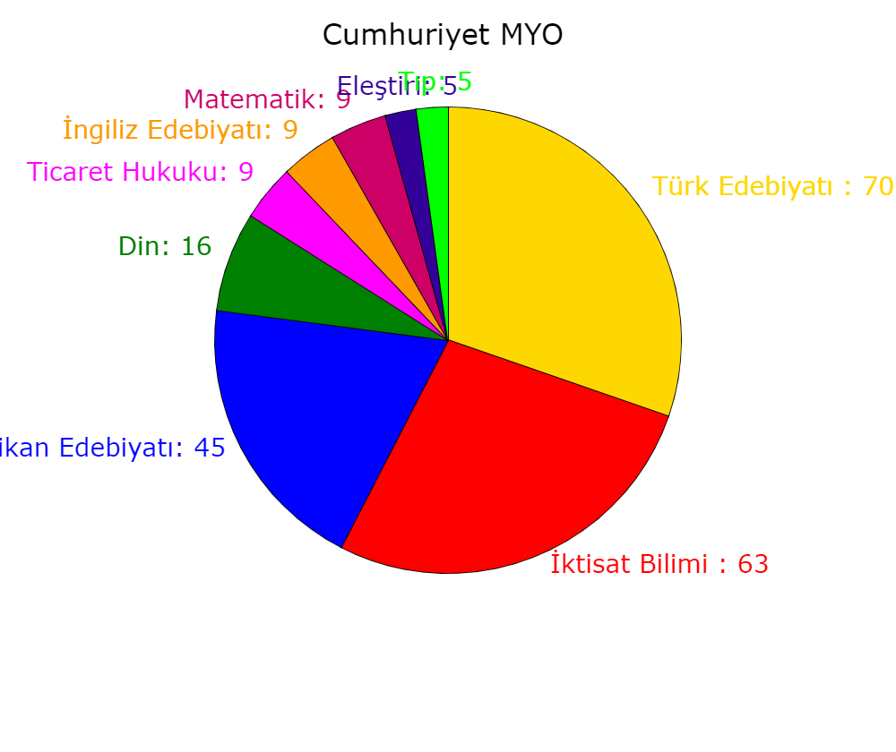 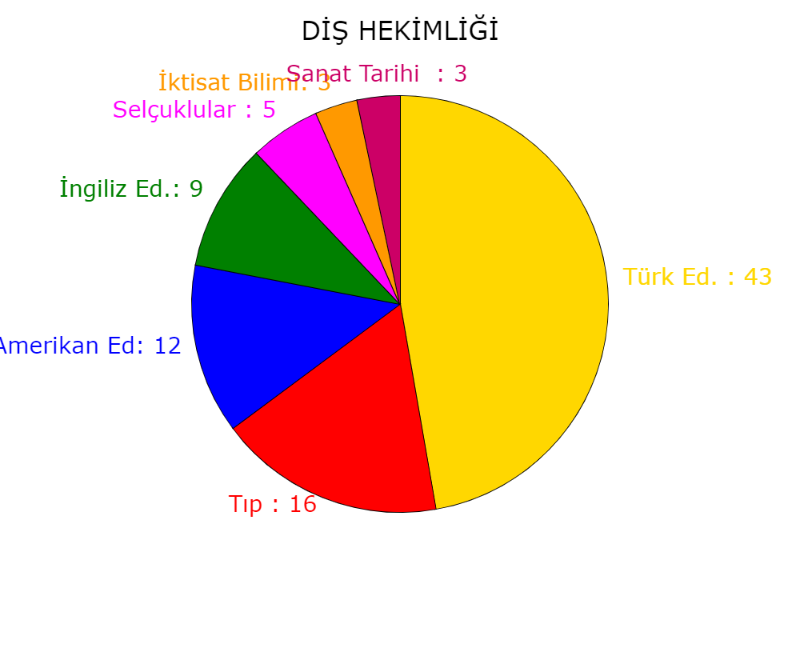

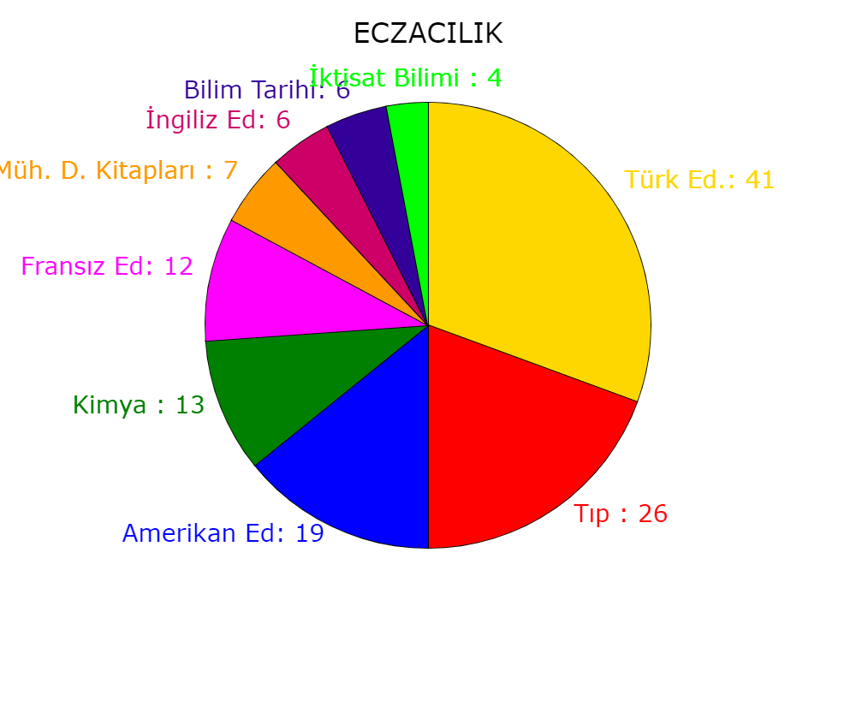 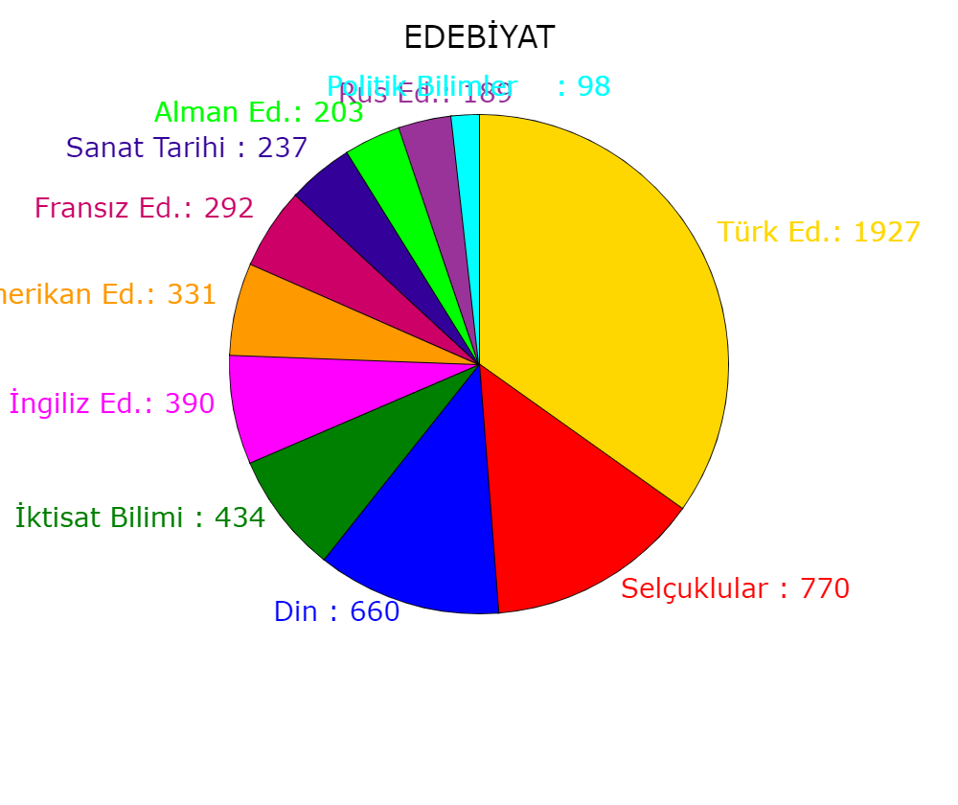

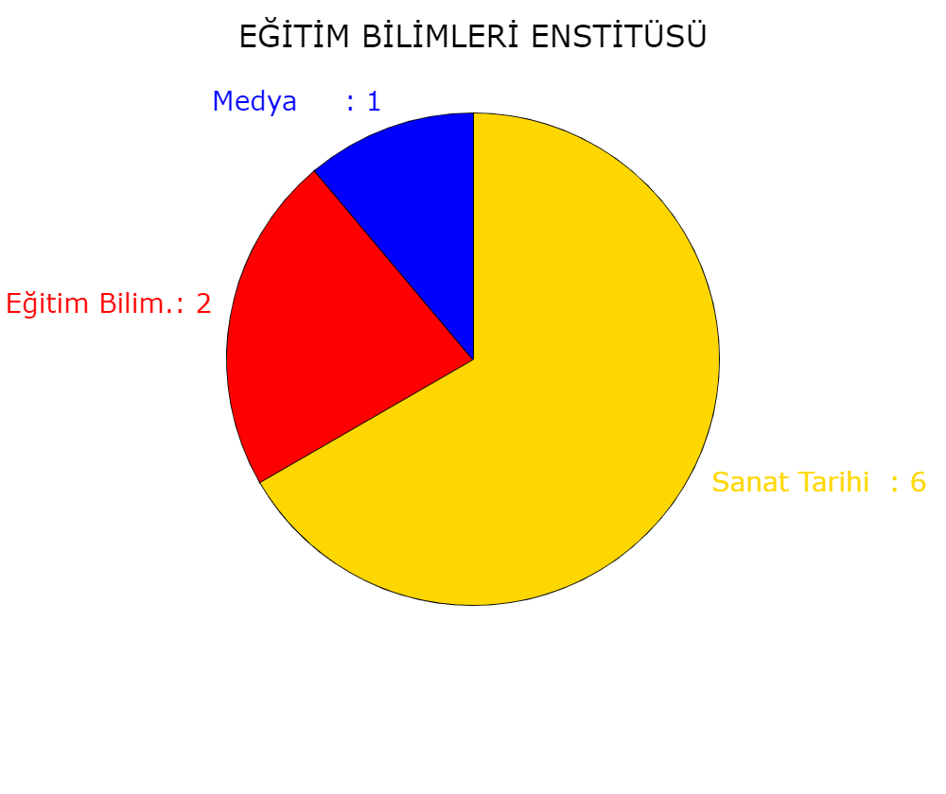 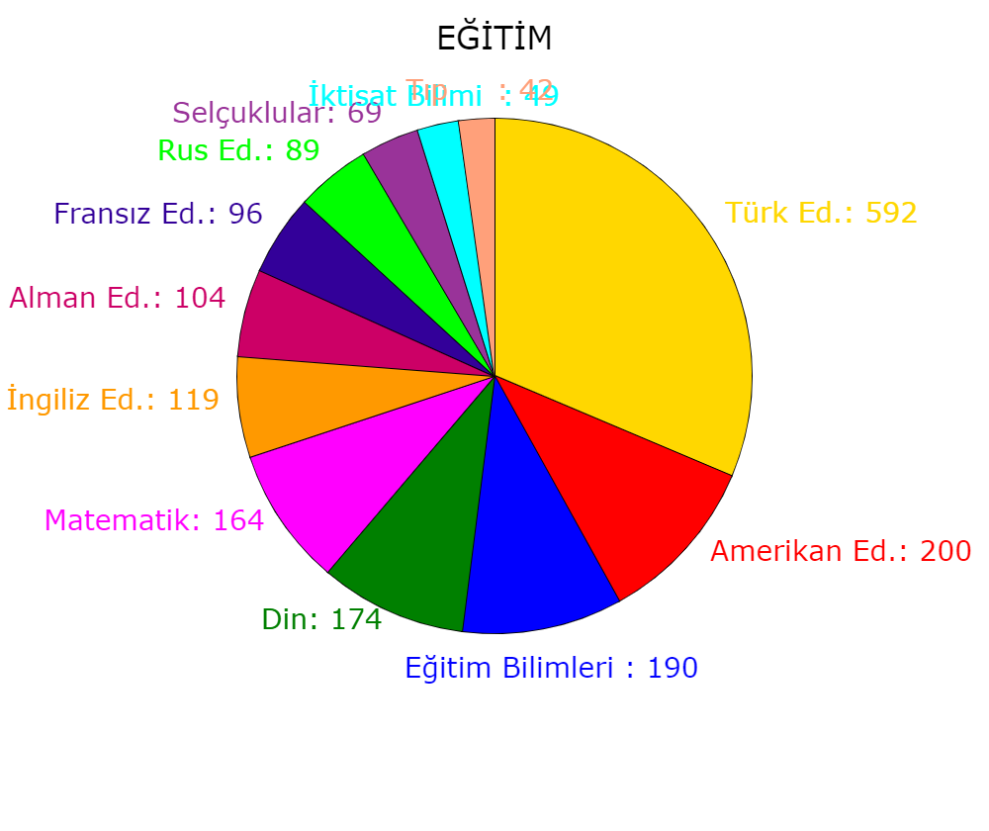

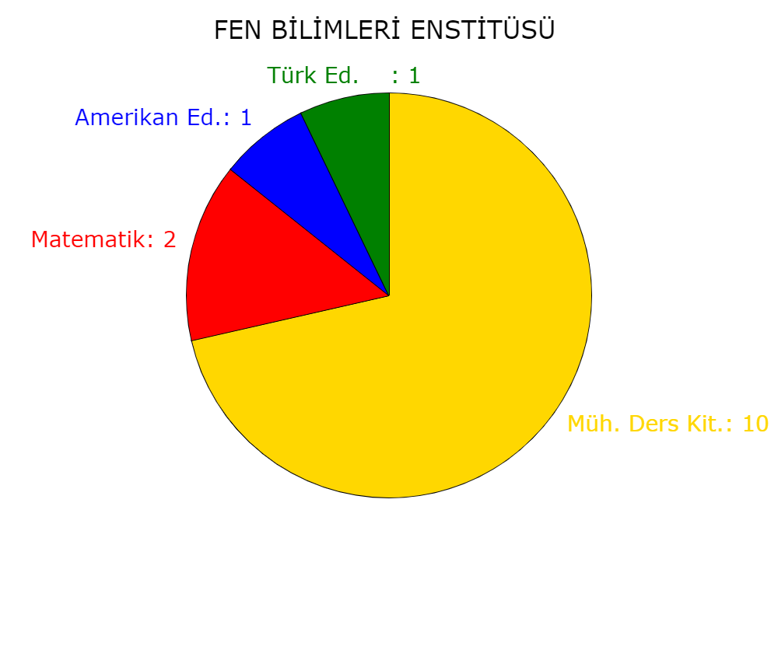 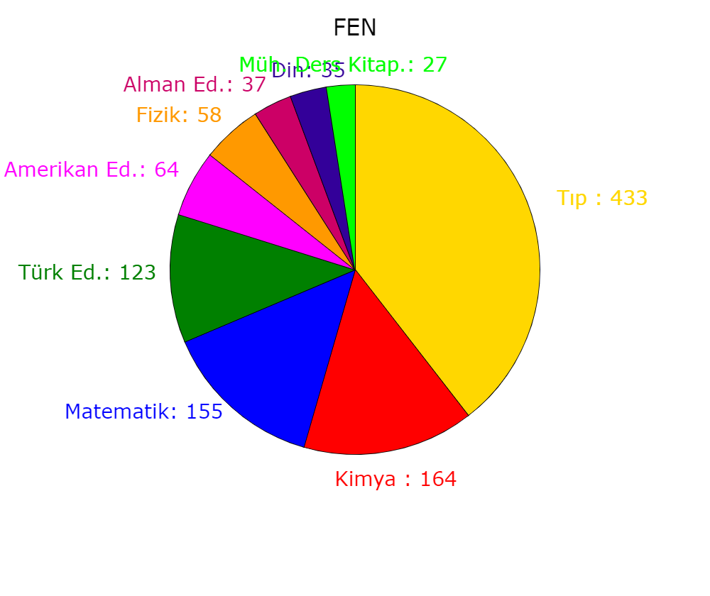

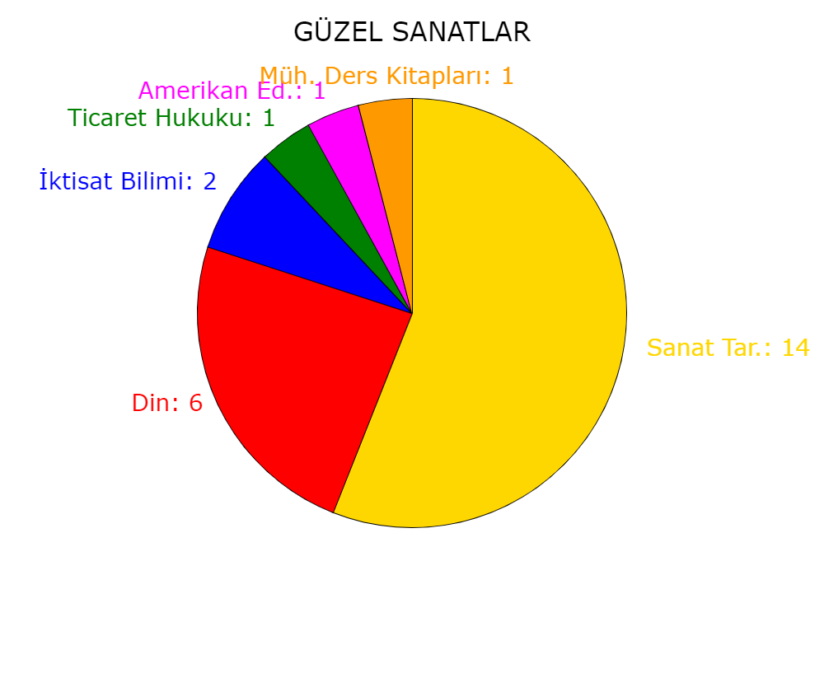 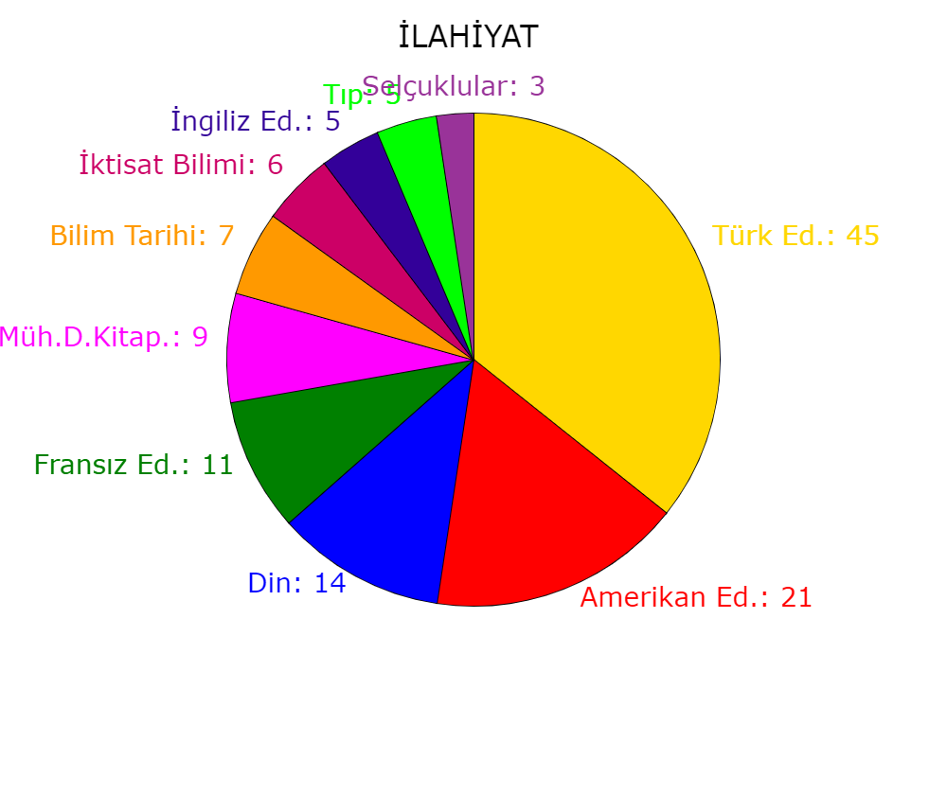

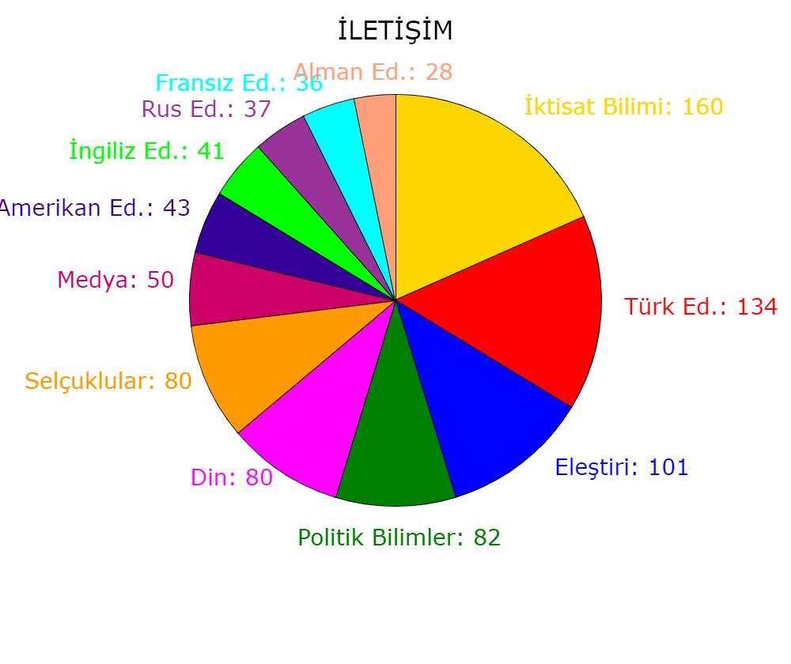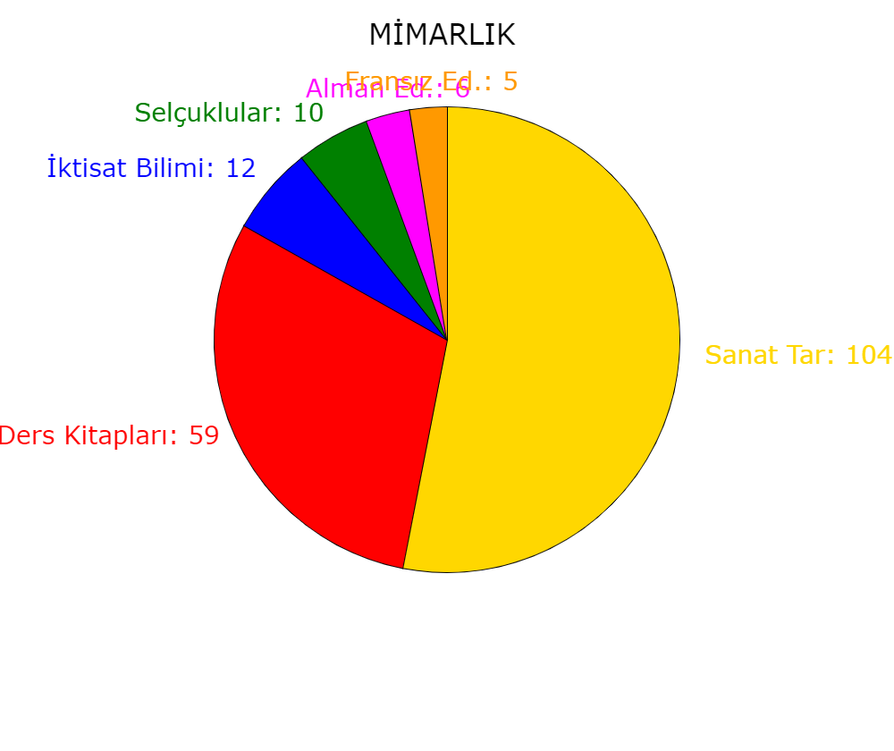

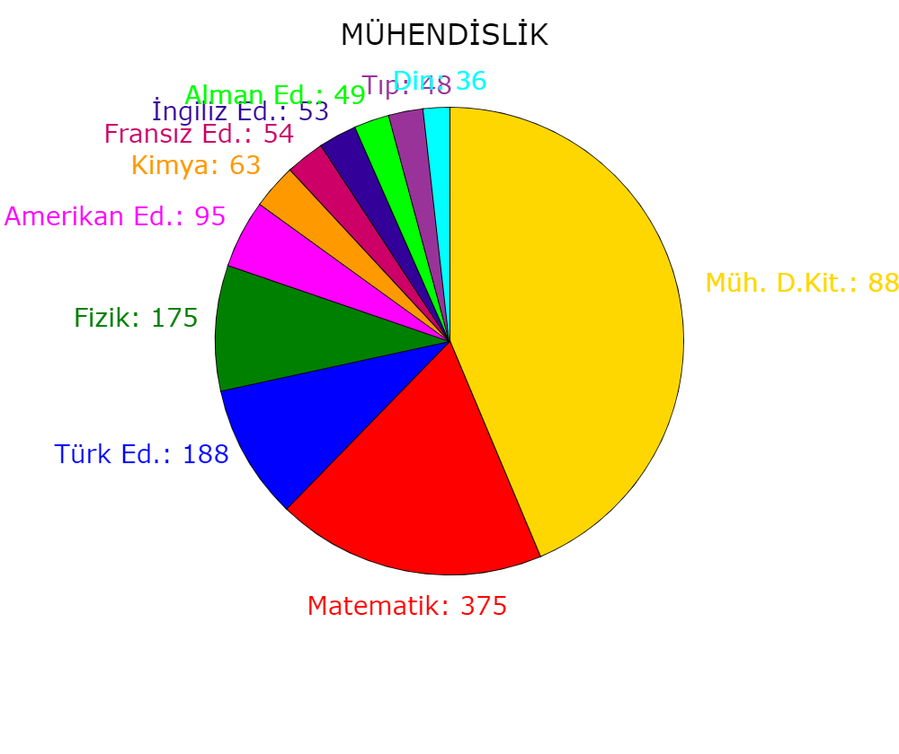 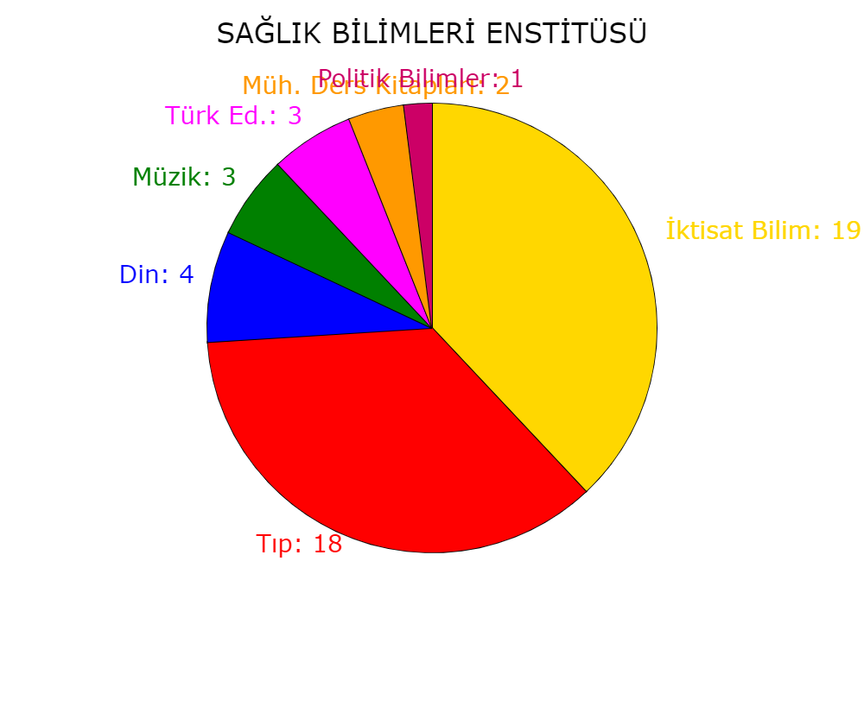

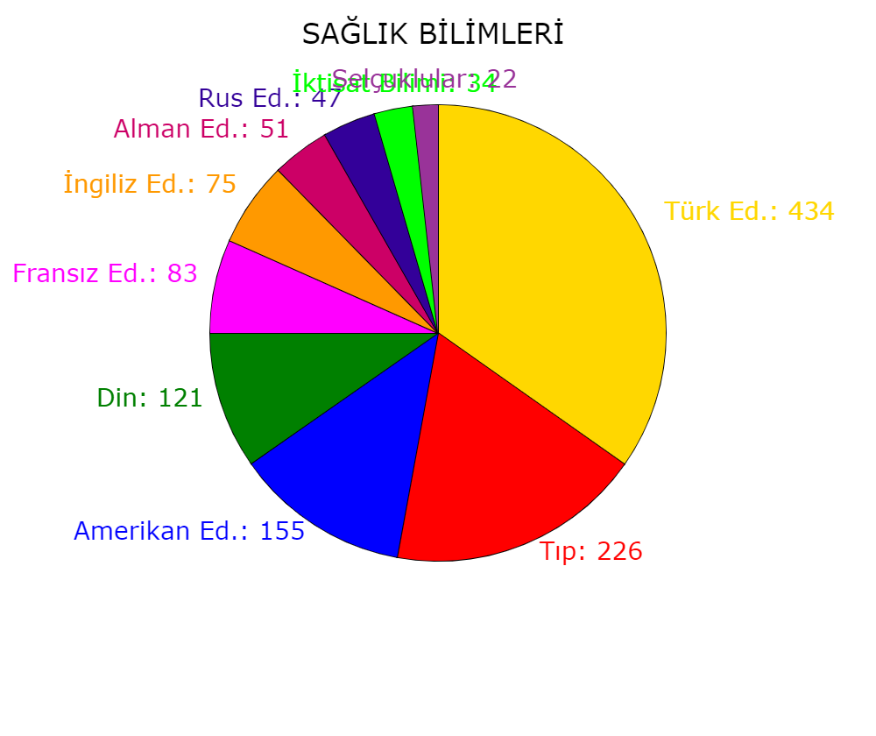 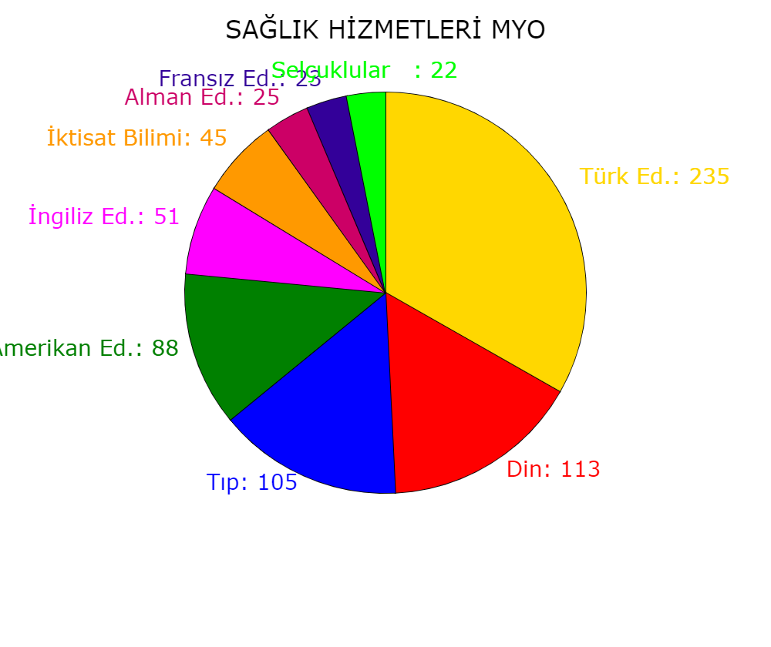

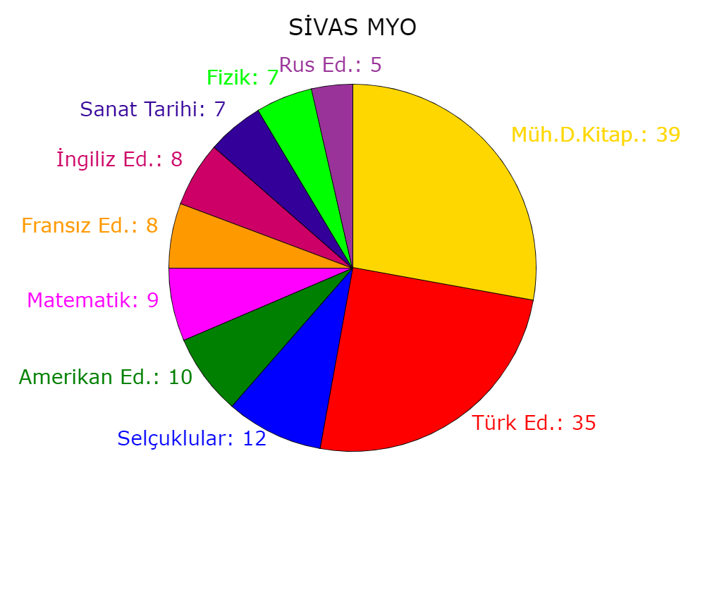 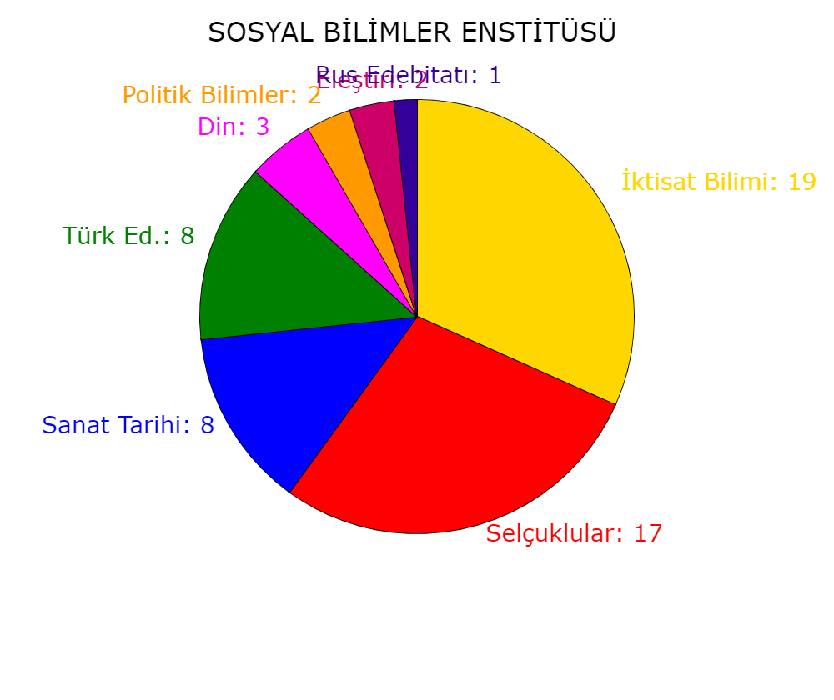

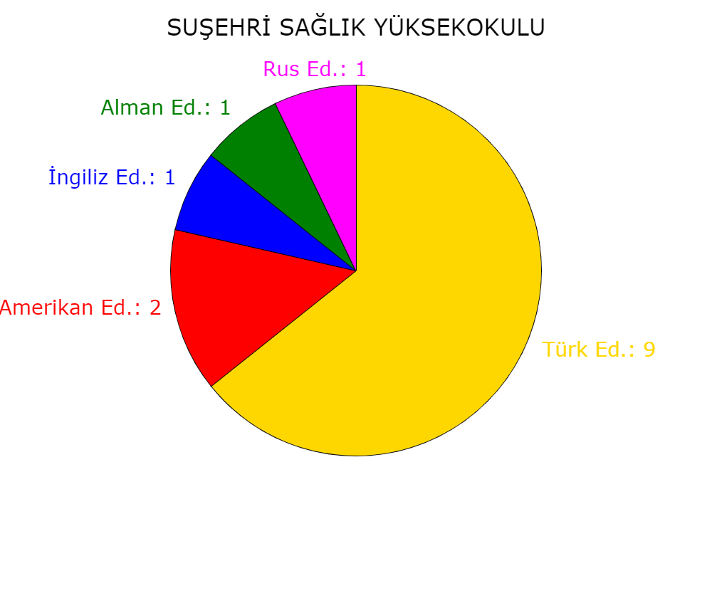 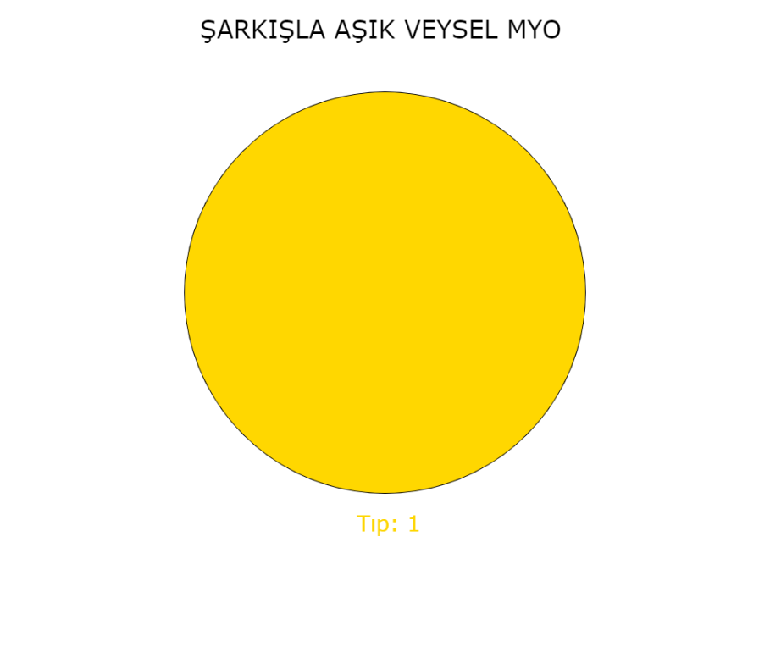

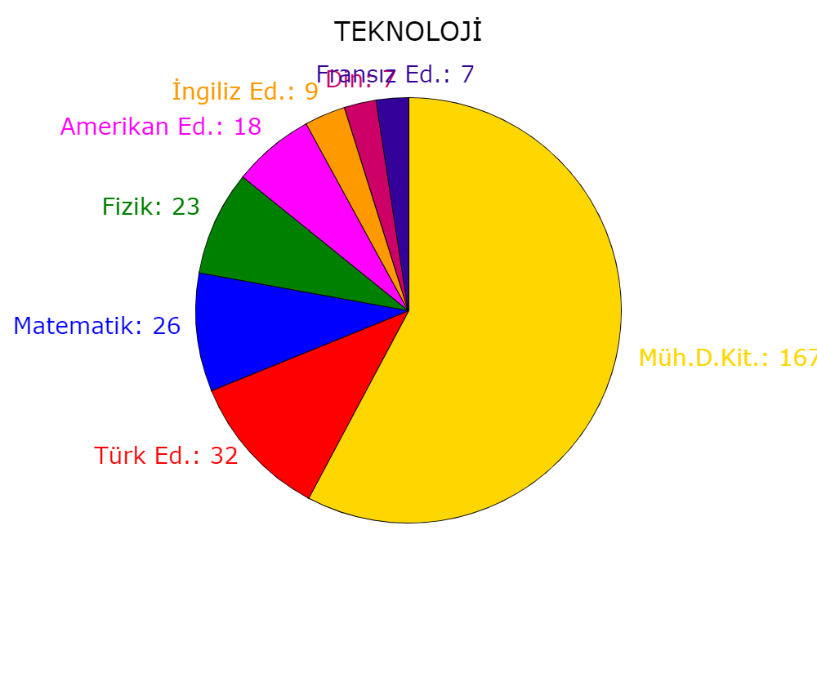 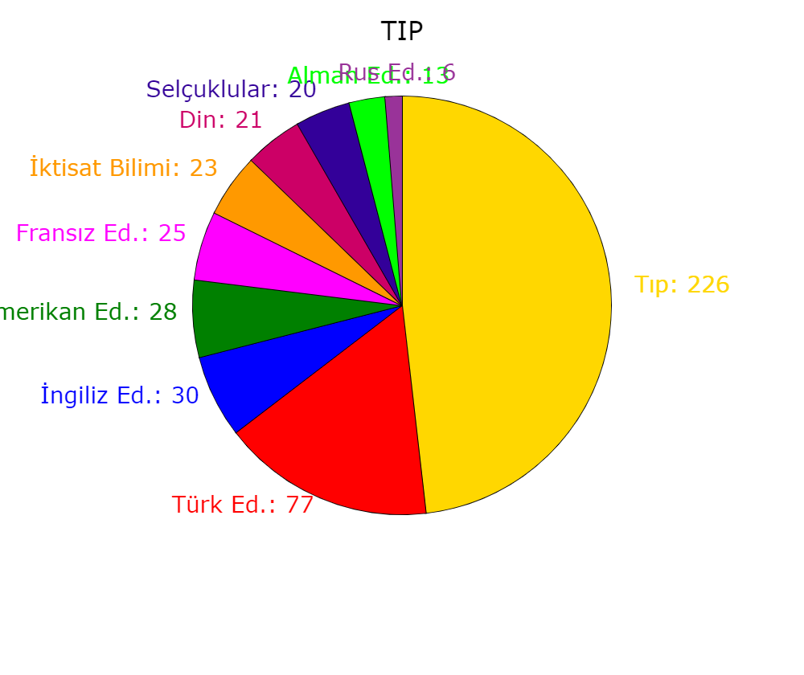

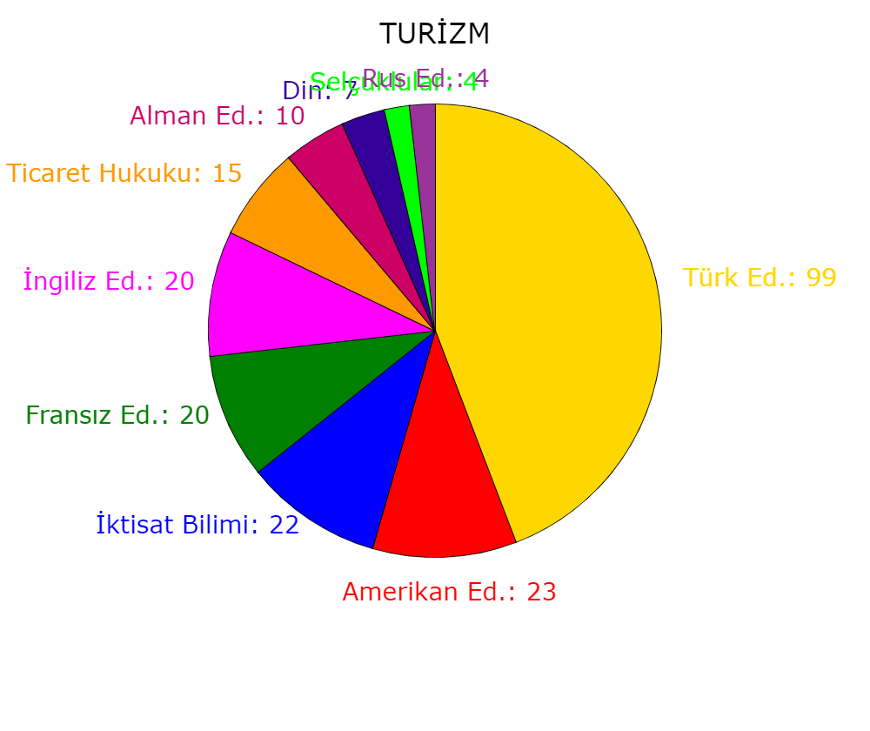 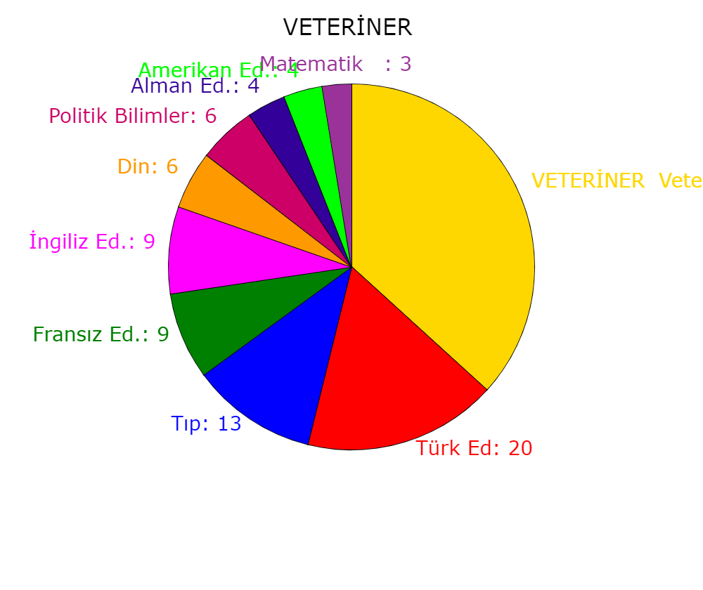

Akademisyen veri setim için ise kodum şu şekilde oldu:

**import** openpyxl

**import** pdb

wb_obj = openpyxl.load_workbook(**"akademisyencount.xlsx"**)

*#print(wb_obj)*

sheet_obj = wb_obj.active

*#print(sheet_obj)*

*#cell_obj = sheet_obj.cell(row=1, column=1)*

*#print(cell_obj)*

*#print(cell_obj.value)*

max_row = sheet_obj.max_row

*#sheet_obj["A1"] = 2*

*#wb_obj.save("ogrenci.xlsx")*

*#pdb.set_trace()*

turler = [**"Uygarlık Tarihi"**, **"Din"**, **"Selçuklular"**, **"İktisat Bilimi"**, **"Politik Bilimler"**, **"Ticaret Hukuku"**, **"Eğitim Bilimleri"**, **"Müzik"**, **"Sanat Tarihi"**, **"Medya"**, **"Mitoloji"**, **"Fransız Edebiyatı"**, **"İngiliz Edebiyatı"**, **"Alman Edebiyatı"**, **"Rus Edebiyatı"**, **"Amerikan Edebiyatı"**, **"Mısır Edebiyatı"**,  
**"Türk Edebiyatı"**, **"Eleştiri"**, **"Bilim Tarihi"**, **"Matematik"**, **"Fizik"**, **"Jeoloji"**, **"Tıp"**, **"Cumhuriyet Dönemi Ansiklopedileri"**, **"Veterinerlik"**, **"Mühendislik Ders Kitapları"**, **"Askerlik Sanatı"**, **"Mühendislik"**, **"Kütüphaneler"**]

fakulteler = [**"YILDIZELİ MYO"**, **"CUMHURİYET MYO"**, **"SUŞEHRİ MYO"**, **"GENEL SEKRETERLİK"**, **"FEN FAKÜLTESİ"**, **"SİVAS MYO"**,  
**"EĞİTİM FAKÜLTESİ"**, **"REKTÖRLÜK"**, **"EDEBİYAT FAKÜLTESİ"**, **"FEN BİLİMLERİ ENSTİTÜSÜ"**, **"İLETİŞİM FAKÜLTESİ"**, **"HAFİK KAMER ÖRNEK MYO"**, **"SAĞLIK BİLİMLERİ FAKÜLTESİ"**, **"TIP FAKÜLTESİ"**, **"ZARA VEYSEL DURSUN UY.BİL.Y.O."**, **"MÜHENDİSLİK FAKÜLTESİ"**, **"SUŞEHRİ TİMUR KARABAL MYO"**, **"GÜRÜN MYO"**, **"TURİZM İŞL. VE OTELCİLİK Y.O."**, **"SAĞLIK HİZMETLERİ MYO"**, **"FEN-EDEBİYAT FAKÜLTESİ"**, **"KANGAL MYO"**, **"SOSYAL BİLİMLER ENSTİTÜSÜ"**, **"ENFORMATİK BÖLÜMÜ"**, **"ZARA MYO"**, **"TURİZM FAKÜLTESİ"**, **"İKTİSADİ VE İDARİ BİLİMLER FAKÜLTESİ"**, **"İLETİŞİM FAKÜLTESİ"**, **"TEKNOLOJİ FAKÜLTESİ"**, **"BEDEN EĞİTİMİ VE SPOR YO."**, **"SAĞLIK BİLİMLERİ ENSTİTÜSÜ"**, **"İLAHİYAT FAKÜLTESİ"**, **"GÜZEL SANATLAR FAKÜLTESİ"**, **"ZARA AHMET ÇUHADAROĞLU MYO"**, **"YABANCI DILLER YÜKSEKOKULU"**, **"ECZACILIK FAKÜLTESİ"**, **"VETERİNER FAKÜLTESİ"**, **"MİMARLIK FAKÜLTESİ"**]

sirala = []

a = 0

**while**(a <= 37):

x = 0

print(fakulteler[a], **"-------------------------------------"**)

**while**(x <= 29):

i = 1

sayac = 0

**while**(i <= max_row):

i = i + 1

fakulte = sheet_obj.cell(row=i, column=5).value

**if not** fakulte:

**continue**

**if** fakulte.strip() == fakulteler[a] **and** sheet_obj.cell(row=i, column=1).value == turler[x]:

sayac = sayac + 1

**if** i == max_row:

sirala.append(turler[x])

sirala.append(sayac)

*#sirala[sira] = turler[x]*

*#sira = sira + 1*

*#sirala[sira] = sayac*

*#print(turler[x], " >> ", sayac)*

x = x + 1

*#for x in range(len(sirala)):*

*#print(sirala[x])*

*#pdb.set_trace()*

n = len(sirala)

*# Traverse through all array elements*

**for** i **in** range(n+1):

*# Last i elements are already in place*

**for** j **in** range(0, n - i - 3, 2):

*# traverse the array from 0 to n-i-1*

*# Swap if the element found is greater*

*# than the next element*

*#print("sirala[j] = ", " >> ", sirala[j])*

*#print("sirala[j + 1] = ", " >> ", sirala[j + 1])*

*#print("sirala[j + 2] = ", " >> ", sirala[j + 2])*

*#print("sirala[j + 3] = ", " >> ", sirala[j + 3])*

**if** sirala[j+1] < sirala[j + 3]:

temp0 = sirala[j]

temp1 = sirala[j+1]

temp2 = sirala[j+2]

temp3 = sirala[j+3]

sirala[j] = temp2

sirala[j+1] = temp3

sirala[j+2] = temp0

sirala[j+3] = temp1

*#sirala[j], sirala[j+1], sirala[j+2], sirala[j+3] = sirala[j+2], sirala[j+3], sirala[j], sirala[j+1]*

**for** x **in** range(len(sirala)):

print(sirala[x])

a = a + 1

sirala.clear()

Kodların ekran çıktısının görselleştirilmiş hali şu şekildedir:

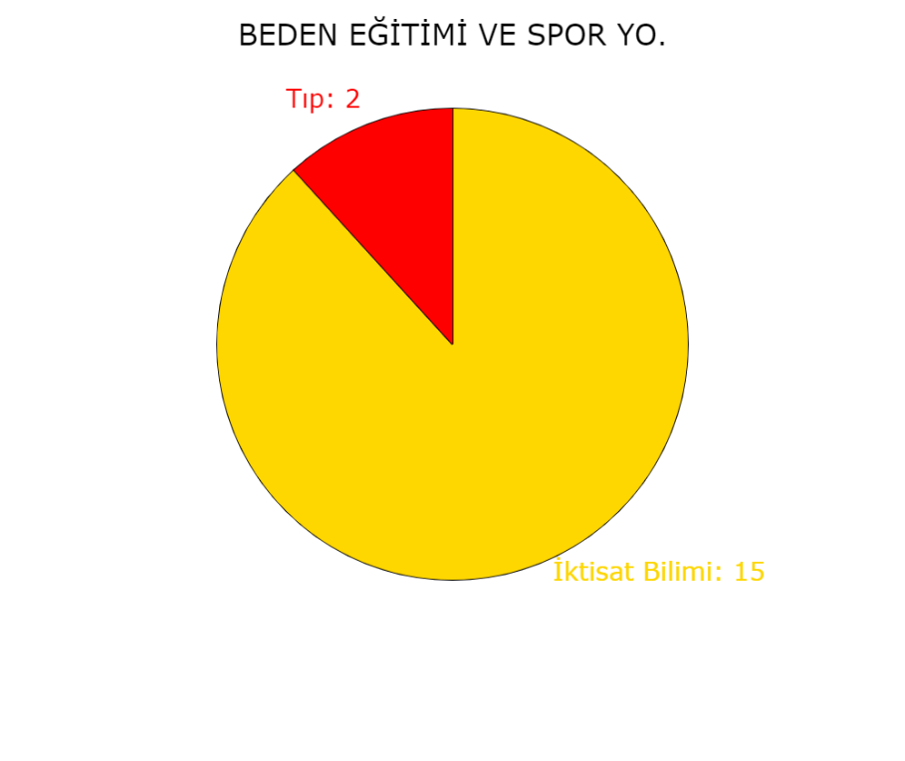 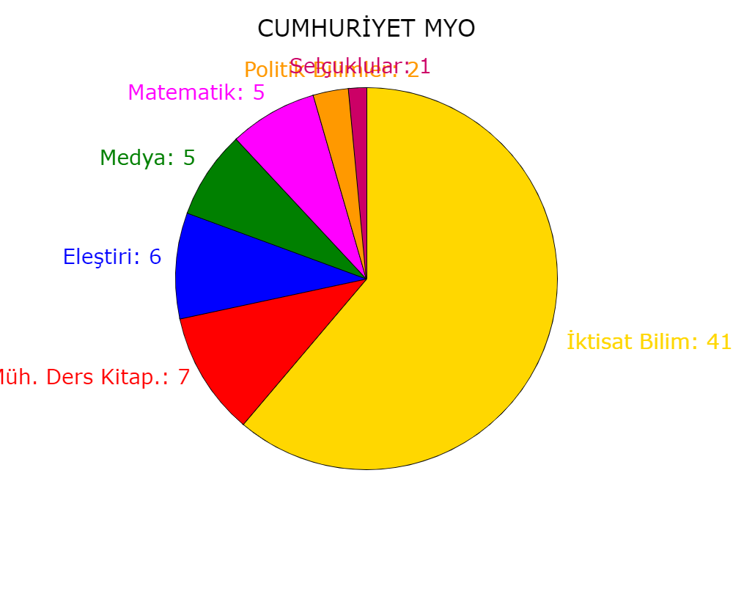

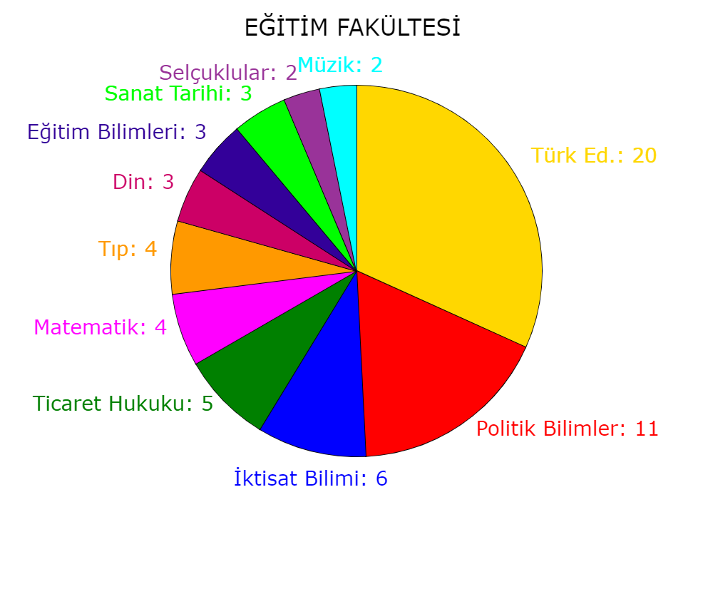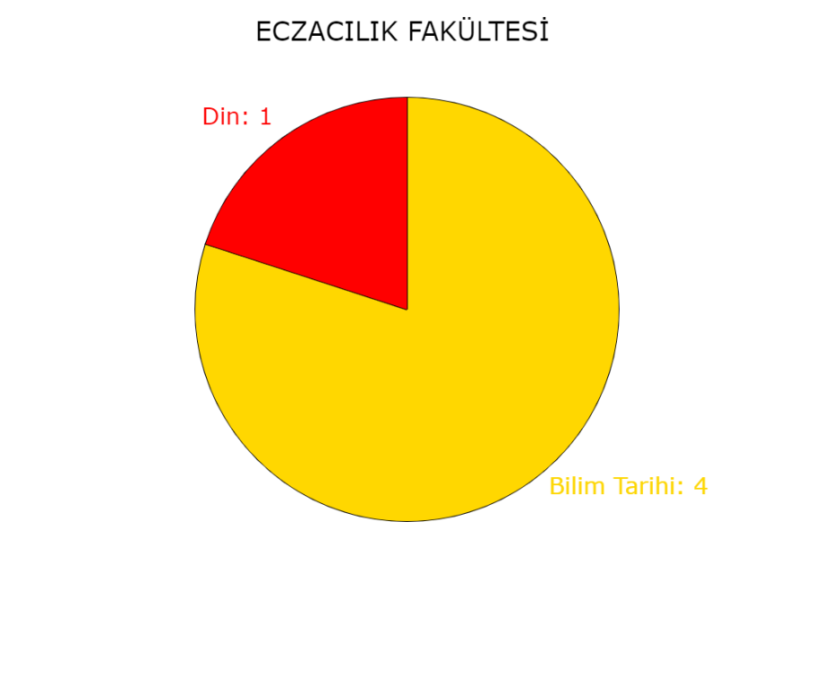 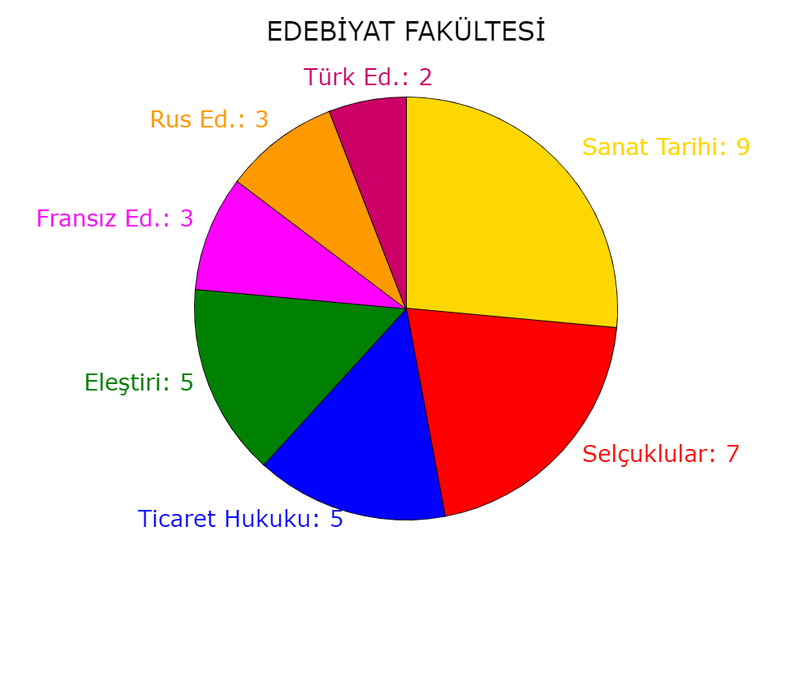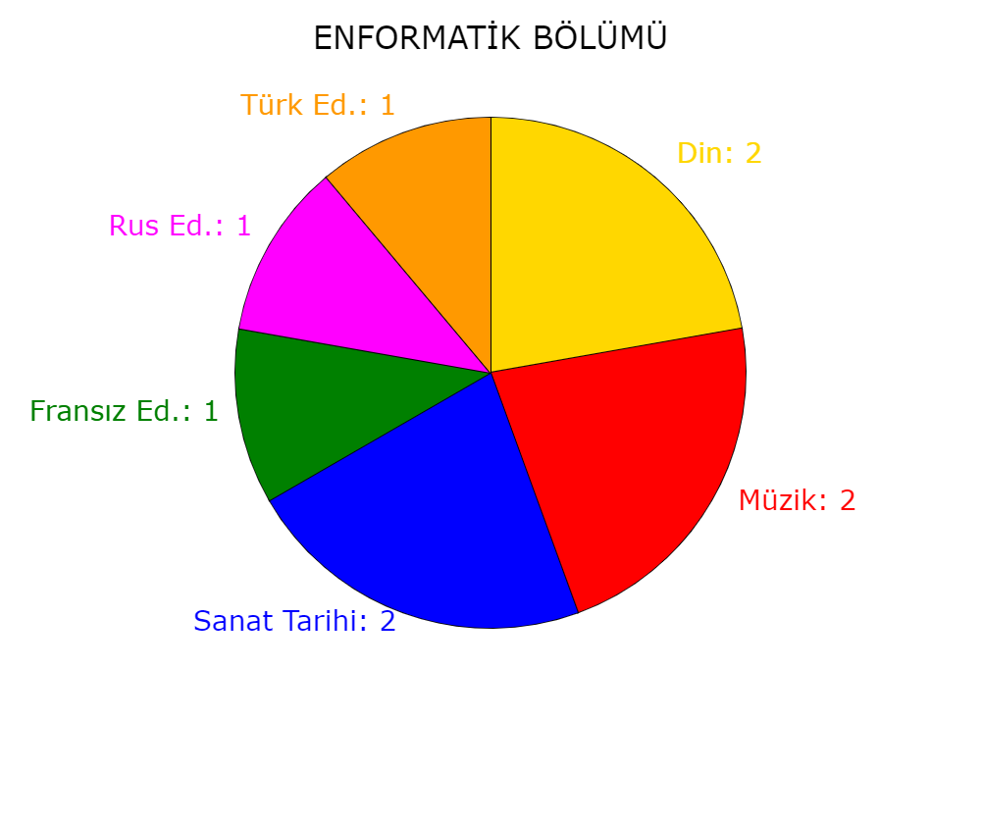

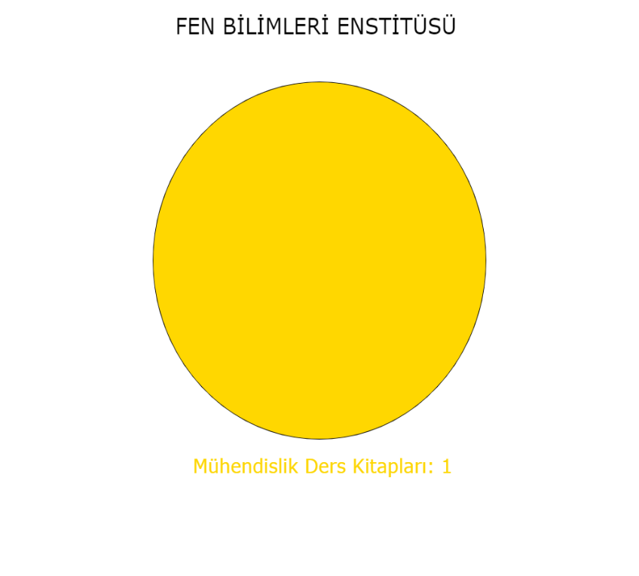 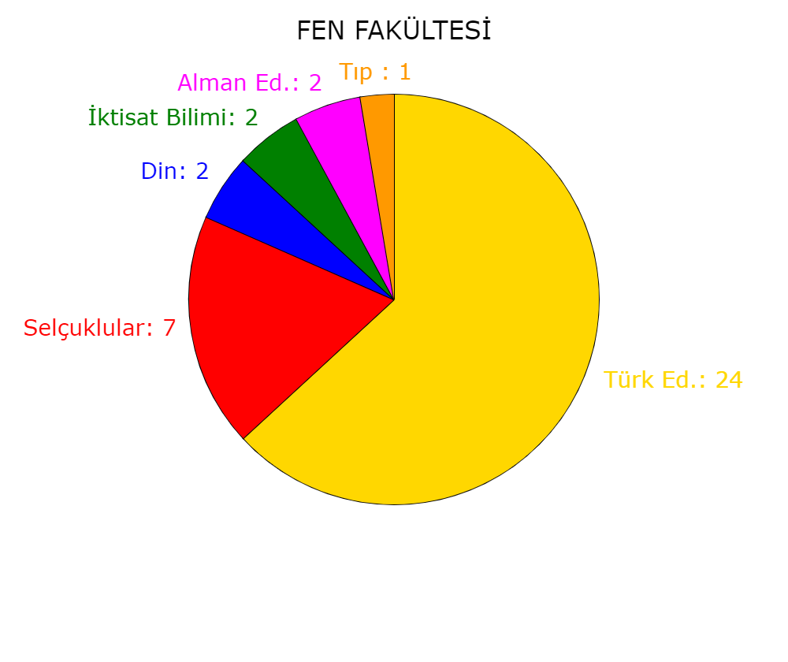

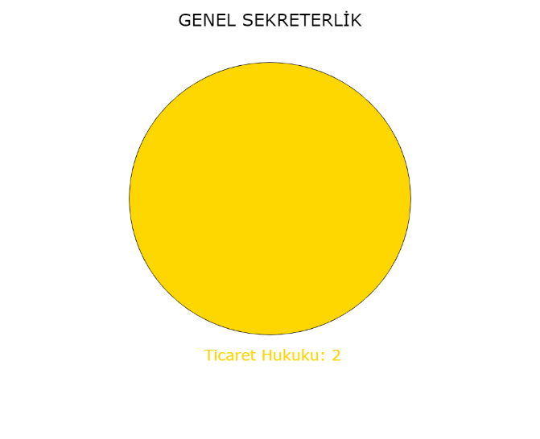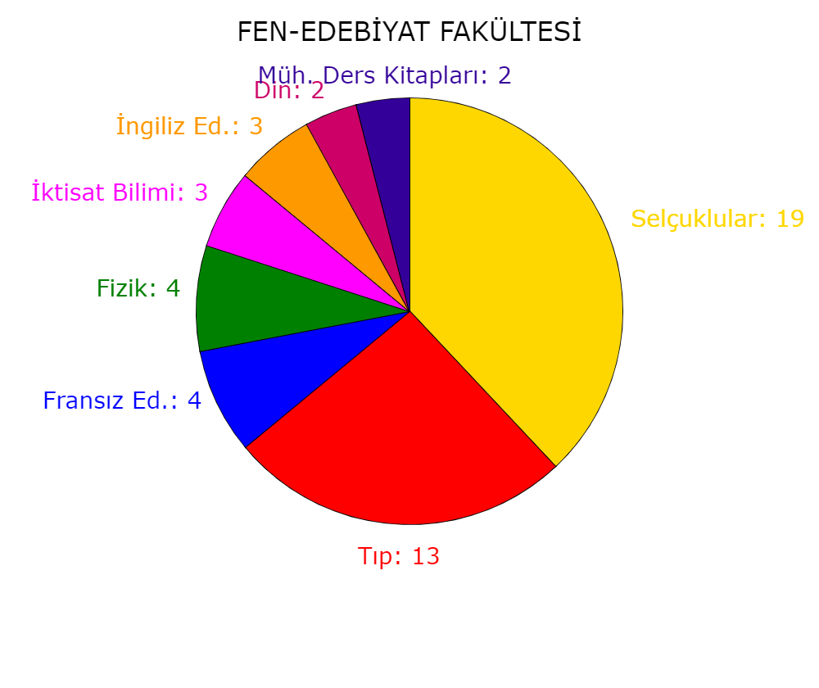

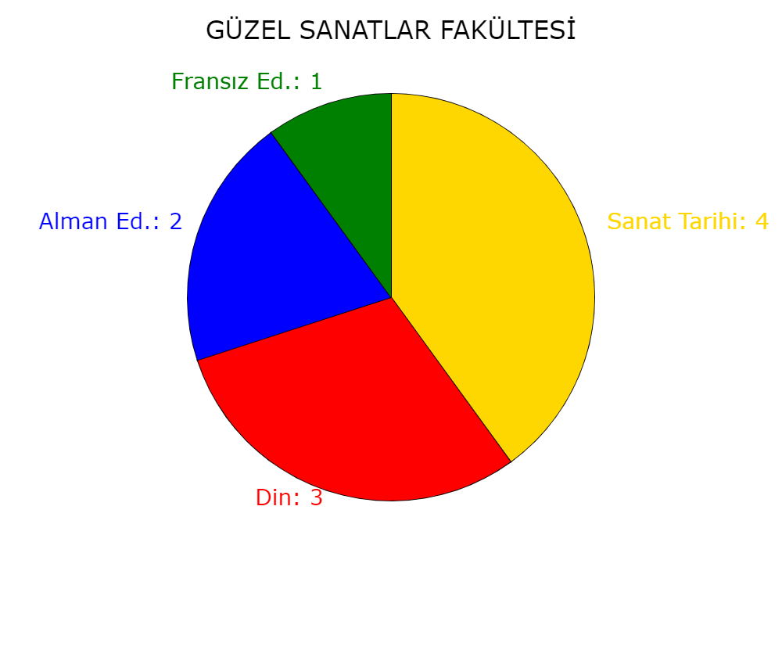 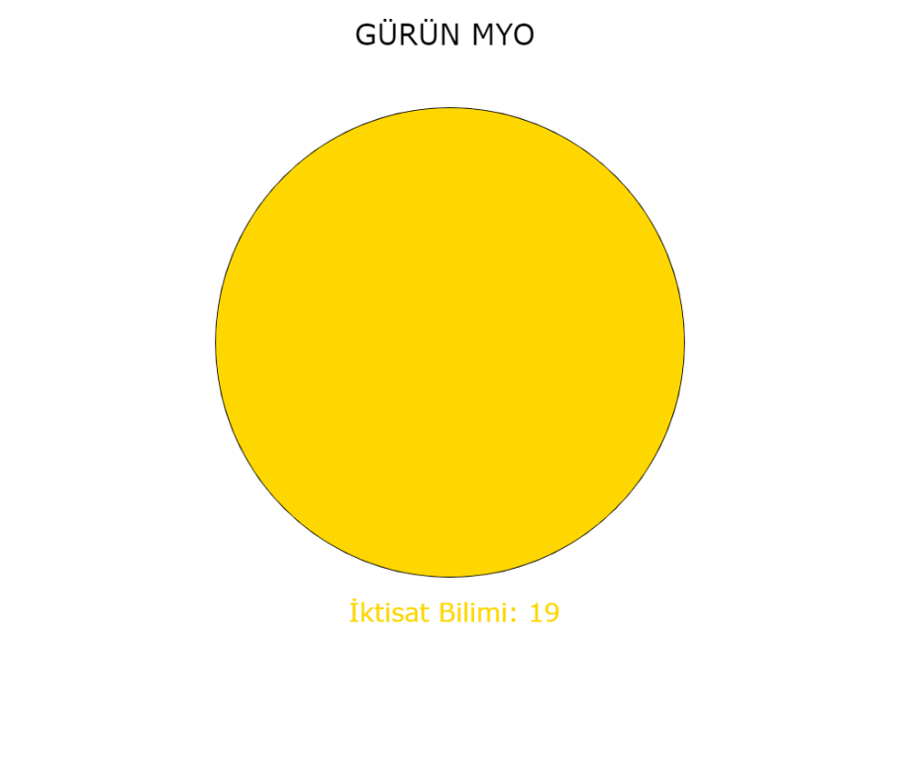

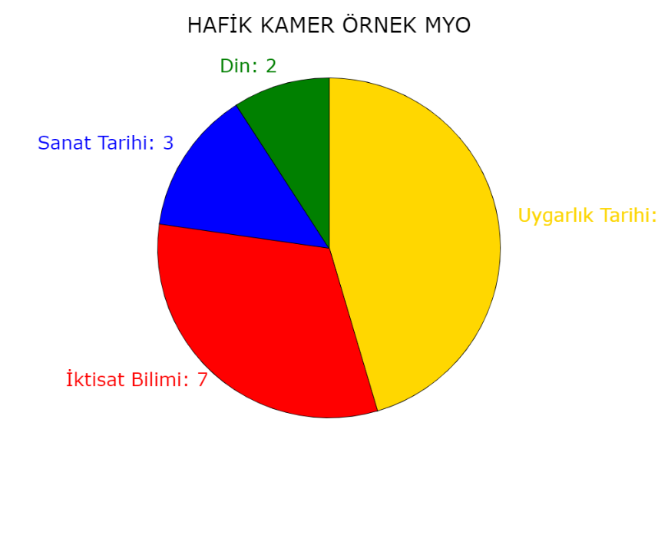 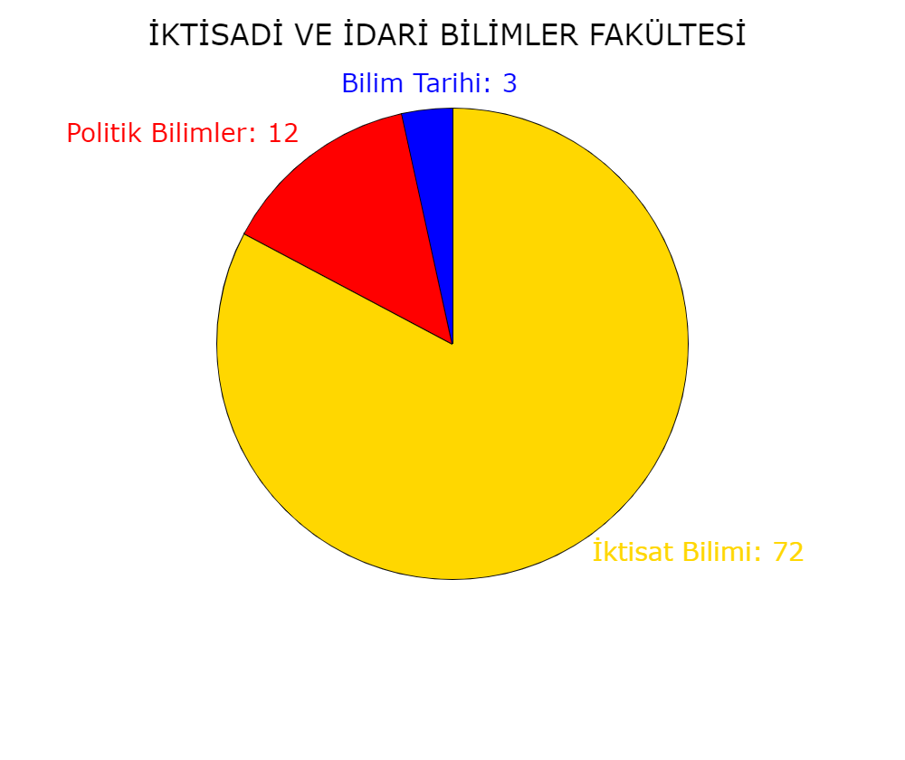

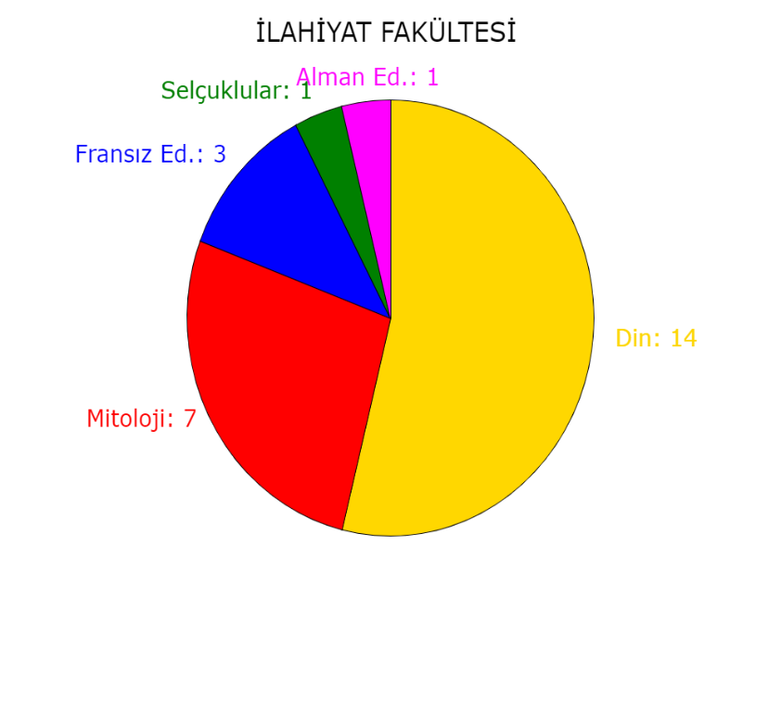 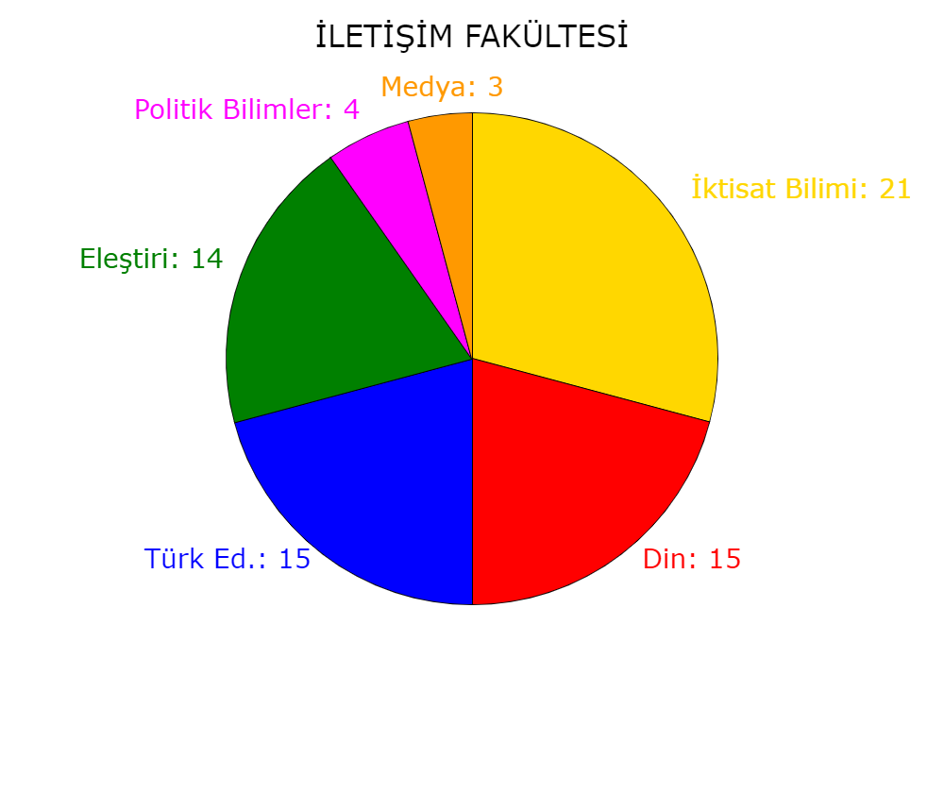

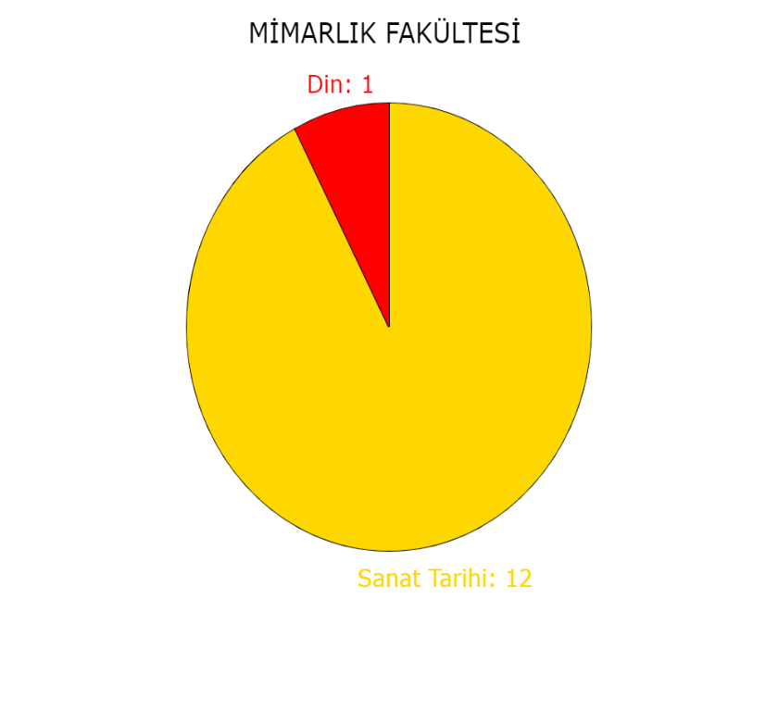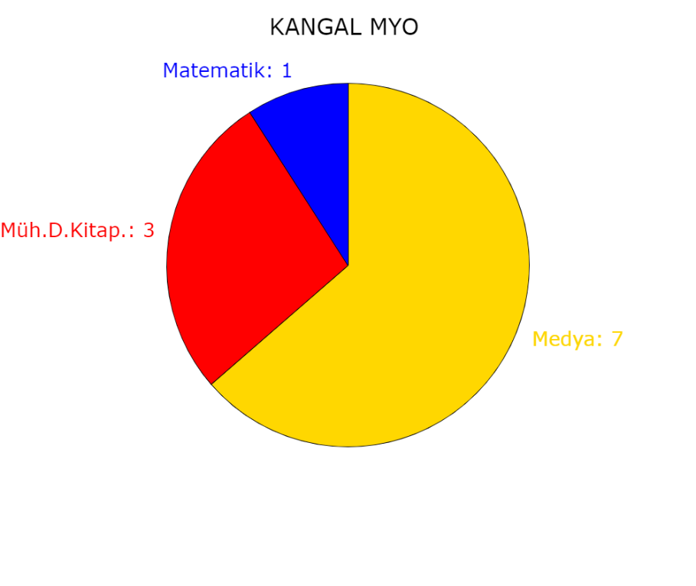

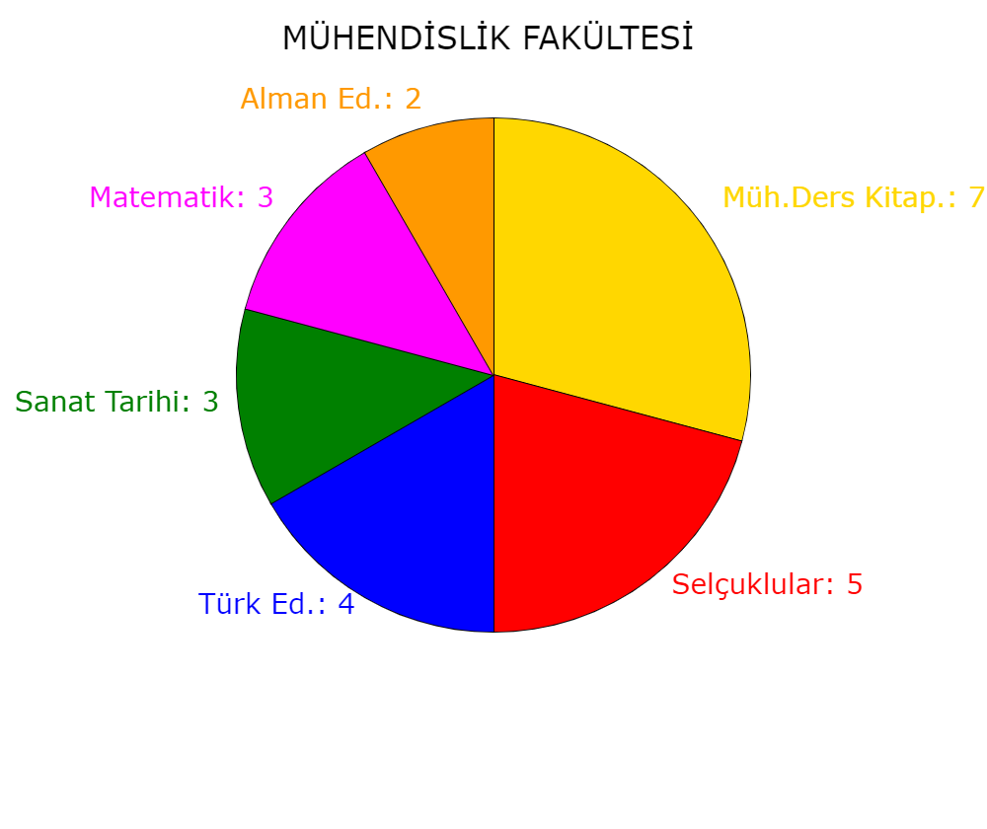 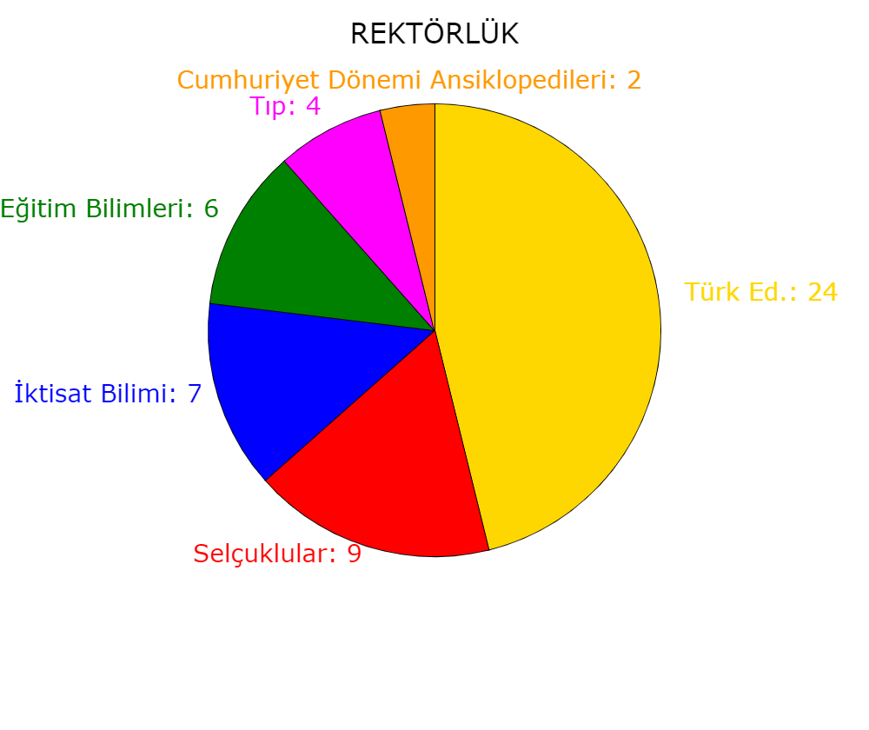

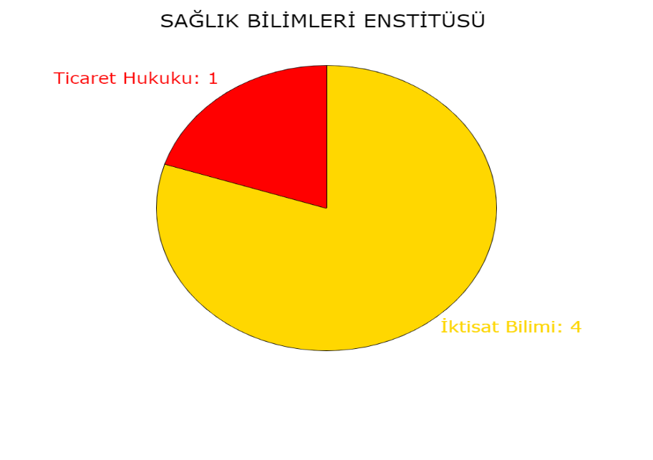 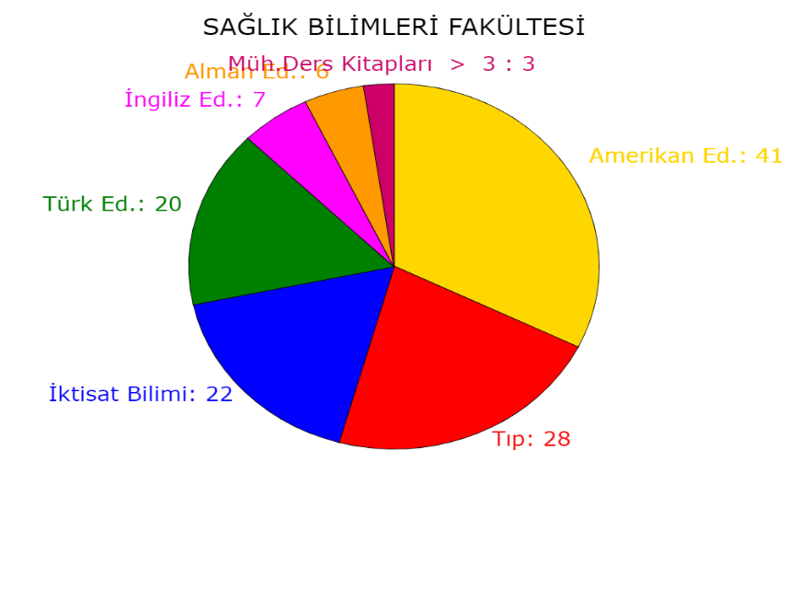

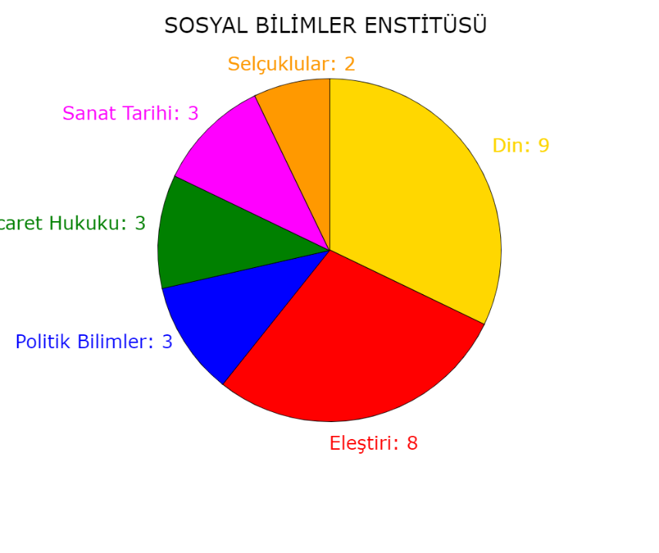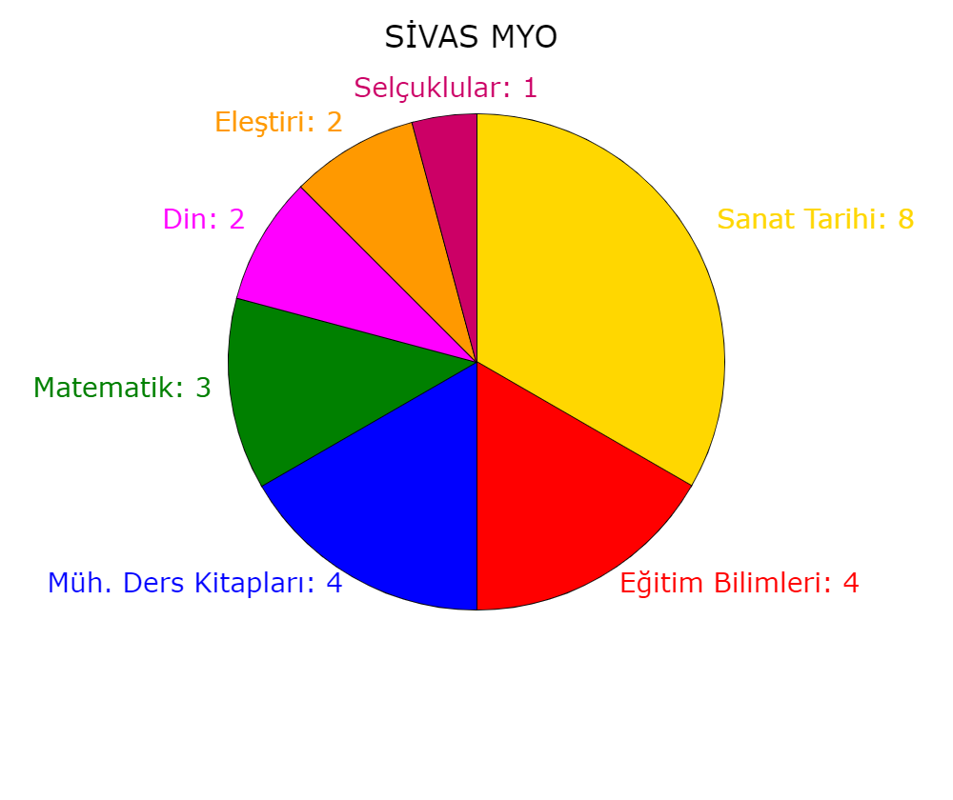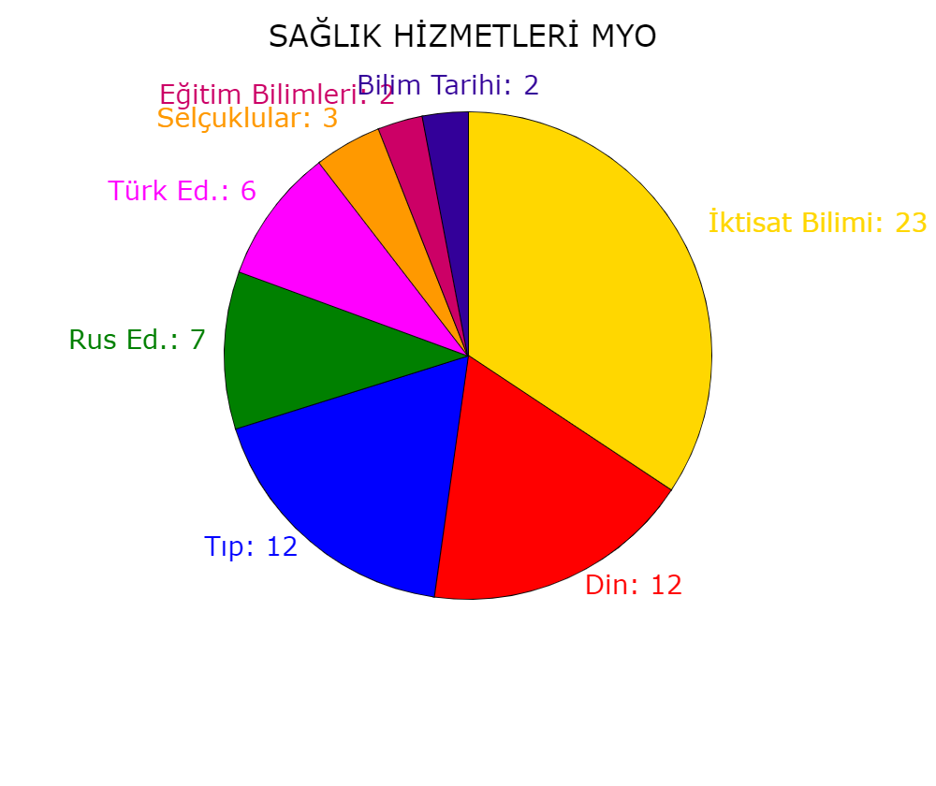

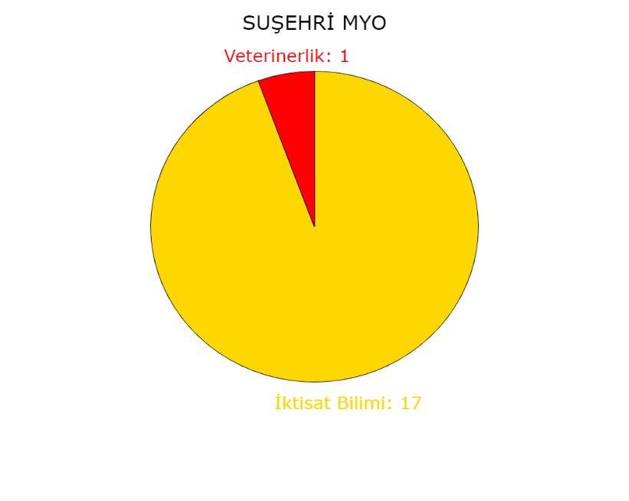

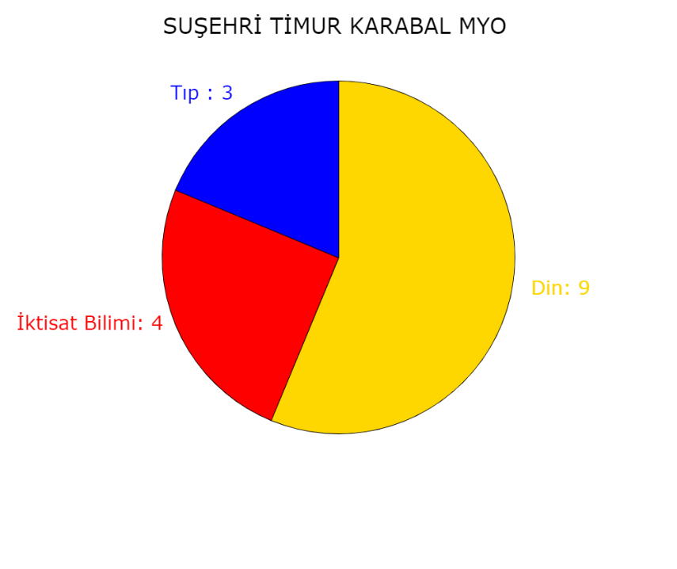

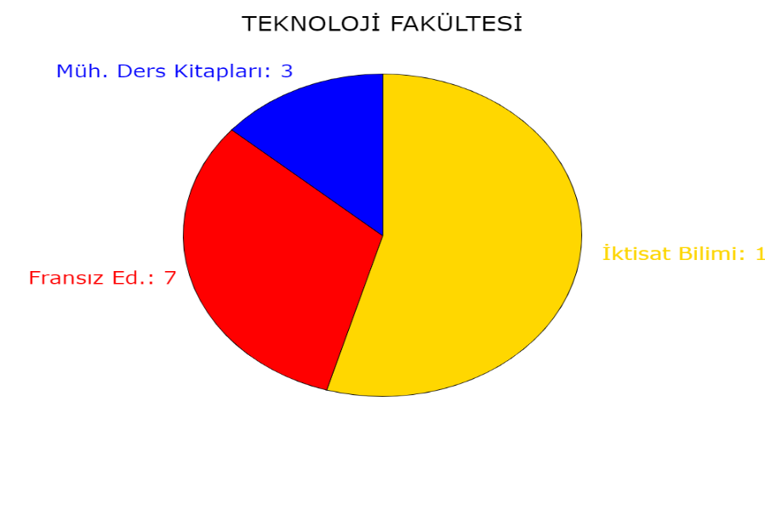

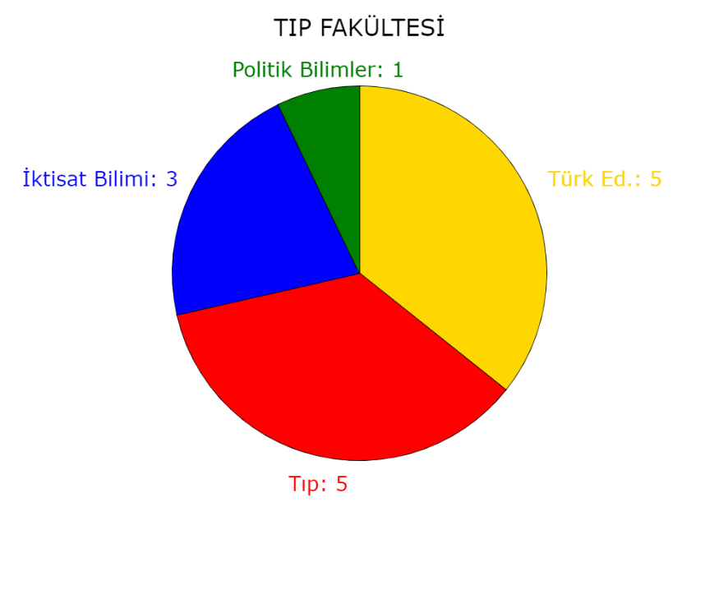 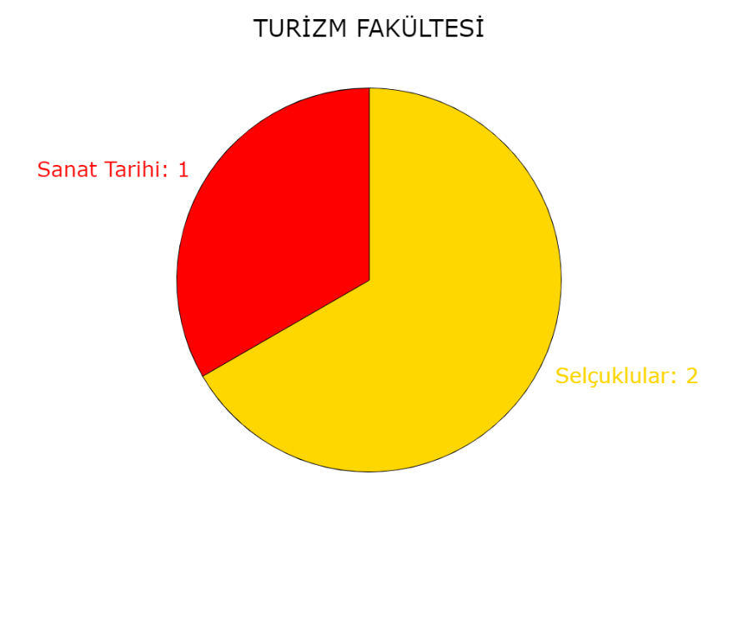

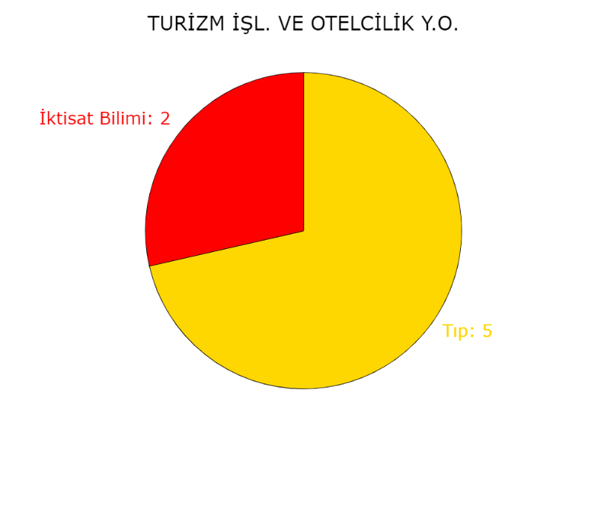 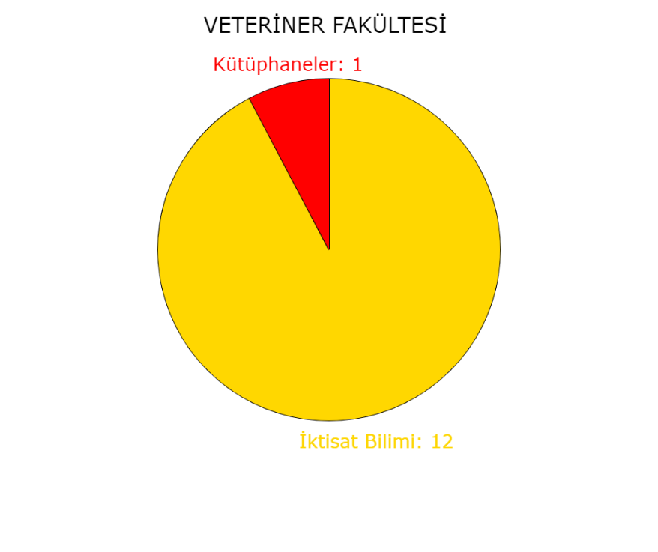

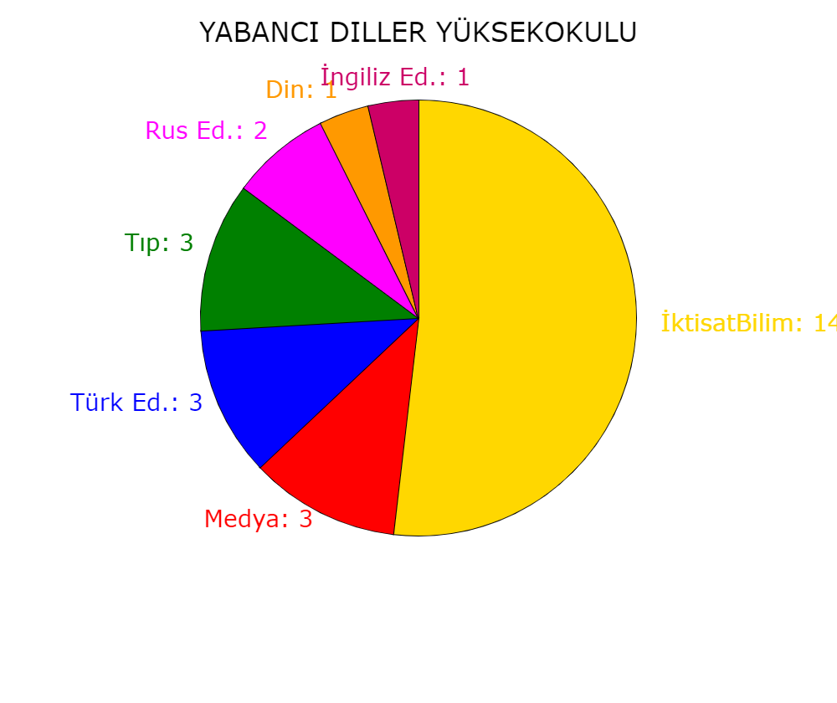 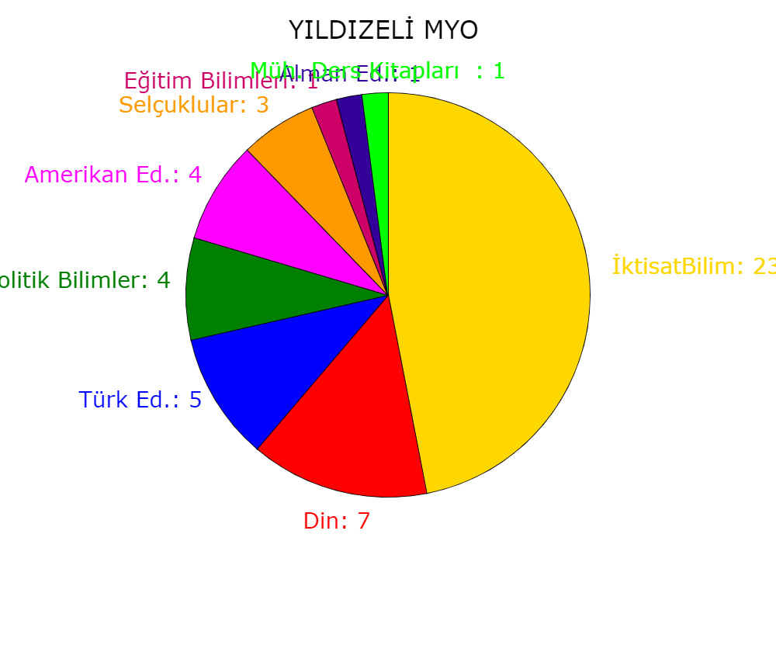

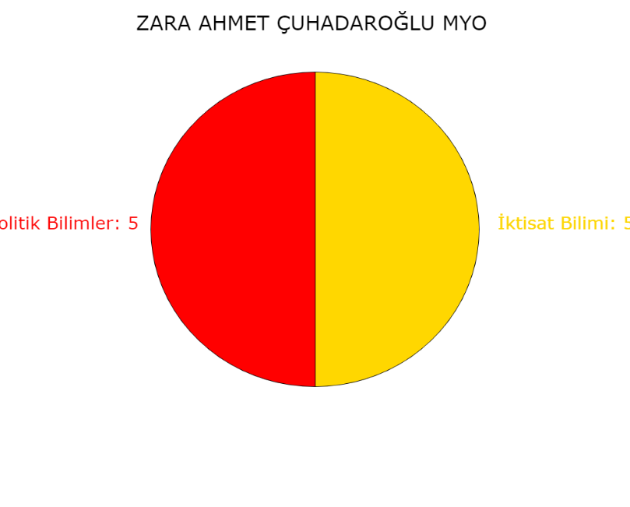 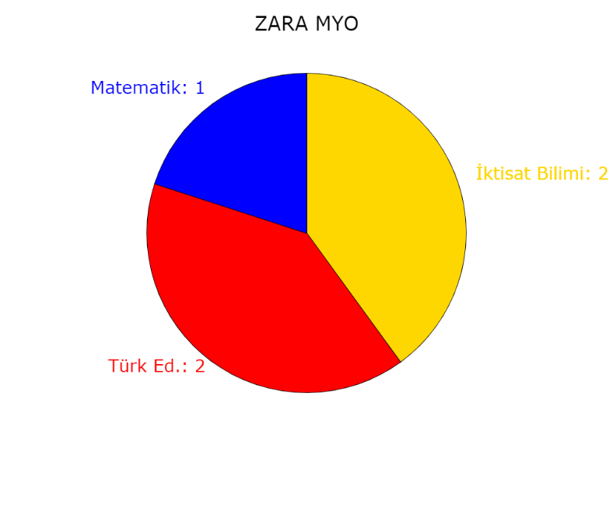

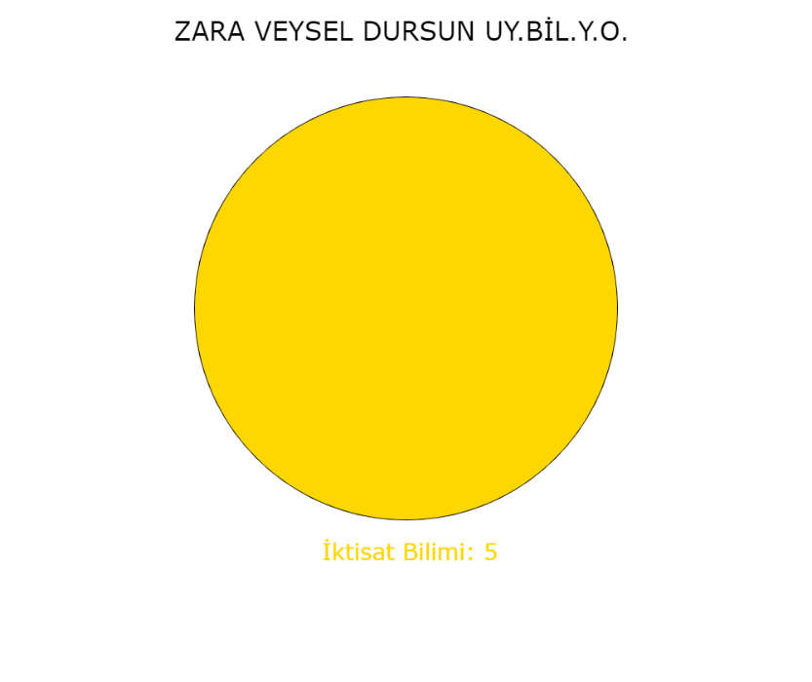

**3. SONUÇLAR**

Birliktelik analizine göre öğrenci veri setine dair sonuçlar şu şekilde oldu: Jeoloji türünden kitap tercih eden birisinin Mühendislik türü başka bir kitap tercih etme olasılığı %100dür. Macar edebiyatından bir kitap tercih eden biri Fransız edebiyatından da bir kitap tercih etme olasılığı %100dür ve yine Macar edebiyatından bir kitap tercih eden biri Amerikan edebiyatından da bir kitap tercih etme olasılığı %100dür. Rus edebiyatından ve aynı zamanda bilim tarihi türünden kitap tercih eden birisinin Türk edebiyatı türünden de tercih etme olasılığı %100dür. Amerikan edebiyatı ve Macar edebiyatından kitap tercih eden bir kişi %100 olasılıkla Fransız edebiyatından da bir kitap tercih eder. Fransız edebiyatı ve Macar edebiyatından kitap tercih eden bir kişi Amerikan edebiyatı türünden de bir kitap %100 ihtimalle seçer. Macar edebiyatından bir kitap alan kişinin Fransız ve Amerikan edebiyatı kitaplarını birlikte alma olasılığı %100dür. Sanat tarihi ve politik bilimlerden kitap tercih eden birisi aynı zamanda Selçuklular türünden de bir kitap tercih etme olasılığı %100dür. İran edebiyatından bir kitap tercih eden birin Türk edebiyatından da bir kitap tercih etme olasılığı %80’dir. Veterinerlik türünden bir kitap tercih eden biri Tıp türünde bir kitap tercih etme olasılığı %67dir.

Birliktelik analizine göre akademisyen veri setine dair sonuçlar şu şekilde oldu: Selçuklular ve politik bilimler türünden kitap tercih eden biri iktisat bilimi türünden de bir kitap tercih etme olasılığı %100dür. Medya türünden kitap tercih eden birinin iktisat bilimi türünden de kitap tercih etme olasılığı %83tür. Politik bilimler türünden kitap seçen birinin iktisat bilimi türü bir kitap tercih etme olasılığı %73tür. Sanat tarihinden bir kitap ödünç alan birinin din türü bir kitapta tercih etme olasılığı %70dir. İngiliz edebiyatından bir kitap tercih eden birinin iktisat türü bir kitap alma olasılığı%57dir.Alman edebiyatından bir kitap tercih eden birinin din türü bir kitap alma olasılığı %50dir. Alman edebiyatından bir kitap tercih eden birinin Türk edebiyatı türü bir kitap alma olasılığı %50dir. İktisat Bilimi ve Politik Bilimler türünden birlikte kitap tercih eden birinin Selçuklular türü bir kitap alma olasılığı %50dir. Selçuklular ve İktisat Bilimi türünden birlikte kitap tercih eden birinin Politik bilimler türü bir kitap alma olasılığı %57dir. Mühendislik türü kitap tercih eden birinin İktisat Bilimi türü bir kitap tercih etme olasılığı %44tür

Öğrenci veri setine dair fakültelerin hangi tür kitapları tercih ettiğine dair sonuçlar şu şekildedir: Cumhuriyet MYO’da en çok tercih edilen kitap türleri Türk edebiyatı, iktisat bilimi ve Amerikan edebiyatı kitaplarıdır. Diş hekimliği fakültesinde en çok tercih edilen kitaplar Türk edebiyatı, Tıp ve Amerikan edebiyatı türü kitaplardır. Eczacılık fakültesinde en çok tercih edilen kitaplar Türk edebiyatı, Tıp ve Amerikan edebiyatı türü kitaplardır. Edebiyat fakültesinde en çok tercih edilen kitap türleri Türk edebiyatı, Selçuklular, Din ve iktisat bilimidir. Eğitim bilimleri enstitüsünde en çok sanat tarihi kitapları tercih edilmektedir. Eğitim fakültesinde Türk edebiyatı, Amerikan edebiyatı ve eğitim bilimleri türlerinde kitaplar tercih edilmektedir. Fen bilimleri enstitüsünde Mühendislik Ders kitapları tercih edilmektedir. Fen fakültesinde en çok tıp, kimya ve matematik türü kitaplar tercih edilmektedir. Güzel sanatlar fakültesinde ise en çok sanat tarihi türünde kitaplar tercih edilmektedir. İlahiyat fakültesinde en çok Türk edebiyatı, Amerikan edebiyatı ve din türünden kitaplar tercih edilmektedir. İletişim fakültesinde ise en çok iktisat bilimi, Türk edebiyatı ve eleştiri türünde kitaplar tercih edilmektedir. Mimarlık fakültesinde ise en çok sanat tarihi, Mühendislik ders kitapları ve iktisat bilimi türünde kitaplar tercih edilmektedir. Mühendislik fakültesinde ise Mühendislik ders kitapları, Matematik ve Türk edebiyatı türünde kitaplar tercih edilmektedir. Sağlık bilimleri enstitüsünde en çok iktisat bilimi ve tıp türünde kitaplar tercih edilmektedir. Sağlık bilimleri fakültesinde en çok Türk edebiyatı, tıp ve Amerikan edebiyatı türü kitaplar tercih edilmektedir. Sağlık hizmetleri MYO’da en çok tercih edilen kitap türleri Türk edebiyatı, Din ve tıptır. Sivas MYO’da en çok tercih edilen kitap türleri Türk edebiyatı ve mühendislik ders kitaplarıdır. Sosyal bilimler enstitüsünde en çok tercih edilen kitap türleri iktisat bilimi ve Selçuklulardır. Suşehri sağlık yüksekokulunda en çok tercih edilen kitap türü Türk edebiyatıdır. Şarkışla Âşık Veysel MYO’da en çok tercih edilen kitap türü tıptır. Teknoloji fakültesinde mühendislik ders kitapları, Türk edebiyatı ve matematik türünde kitaplar tercih edilmektedir. Tıp fakültesinde en çok tıp, türk edebiyatı ve İngiliz edebiyatı türünde kitaplar tercih edilmektedir. Turizm fakültesinde en çok Türk edebiyatı ve Amerikan edebiyatı türü kitaplar tercih edilmektedir. Veterinerlik fakültesinde en çok veterinerlik, türk edebiyatı ve tıp türünde kitaplar tercih edilmektedir. Öğrenci veri setine dair araştırma sonuçları bu şekilde oldu.

Akademisyen veri setine dair fakültelerin hangi kitapları tercih ettiğine dair araştıranın sonucu şöyle oldu: Beden Eğitimi YO’da en çok iktisat bilimi kitapları okunuyor. Cumhuriyet MYO’da en çok iktisat bilimi kitapları tercih ediliyor. Eczacılık fakültesinde en çok Bilim Tarihi kitapları tercih ediliyor. Edebiyat fakültesinde en çok sanat tarihi kitapları tercih ediliyor. Eğitim fakültesinde en çok Türk edebiyatı türü kitaplar tercih ediliyor. Enformatik bölümünde en çok müzik, din ve sanat tarihi türü kitaplar tercih ediliyor. Fen bilimleri enstitüsünde daha çok mühendislik ders kitapları tercih ediliyor. Fen edebiyat fakültesinde en çok Selçuklular ve tıp türü kitaplar tercih edilmektedir. Genel Sekreterlikte Ticaret Hukuku kitapları okunmaktadır. Gürün MYO’da iktisat bilimi kitapları tercih edilmektedir. Güzel sanatlar fakültesinde Sanat tarihi ve din türü kitaplar tercih edilmektedir. Hafik Kamer MYO’da uygarlık tarihi ve iktisat bilimi türü kitaplar tercih edilmektedir. İİB Fakültesinde İktisat bilimi kitapları tercih edilmektedir. İlahiyat fakültesinde din türü kitaplar tercih edilmektedir. İletişim fakültesinde iktisat bilimi, din ve türk edebiyatı türü kitaplar tercih edilmektedir. Kangal MYO’da medya türü kitaplar tercih edilmektedir. Mimarlık fakültesinde Sanat tarihi kitapları okunmaktadır. Mühendislik Fakültesinde Mühendislik ders kitapları ve Selçuklular türü kitaplar tercih edilmektedir. Rektörlükte en çok Türk Edebiyatı türü kitaplar tercih edilmektedir. Sağlık bilimleri enstitüsünde iktisat bilimi türü kitaplar tercih edilmektedir. Sağlık bilimler fakültesinde en çok Amerikan edebiyatı ve tıp türü kitaplar tercih edilmektedir. Sağlık hizmetleri MYO’da iktisat bilimi türü kitaplar daha çok tercih edilmektedir. Sivas MYO’da sanat tarihi kitapları tercih edilmektedir. Sosyal bilimler enstitüsünde din ve eleştiri türü kitaplar tercih edilmektedir. Suşehri MYO’da iktisat bilimi kitapları okunmaktadır. Suşehri timur karabal MYO’da en çok din türü kitaplar okunmaktadır. Teknoloji fakültesinde iktisat bilimi türü kitaplar tercih edilmektedir. Tıp fakültesinde en çok tıp ve türk edebiyatı türü kitaplar tercih edilmektedir. Turizm fakültesinde Selçuklular türü kitaplar okunmaktadır. Turizm YO’da tıp türü kitaplar tercih edilmektedir. Veterinerlik fakültesinde iktisat bilimi türü kitaplar tercih edilmektedir. Yabancı diller YO’da iktisat bilimi türü kitaplar tercih edilmektedir. Yıldızeli MYO’da en çok iktisat bilimi türü kitaplar tercih edilmektedir. Zara Ahmet Çuhardaroğlu MYO’da iktisat bilimi ve politik bilimler türü kitaplar tercih edilmektedir. Zara MYO’da türk edebiyatı ve iktisat bilimi türü kitaplar tercih edilmektedir. Zara Veysel dursun YO’da iktisat bilimi türü kitaplar okunmaktadır.